**CARRERA DE INGENIERÍA EN SOFTWARE**

**Aplicaciones cliente**

**Autor:**

Muñiz Rivas Leopoldo Miquel

**Tema:**

**Proyecto de asistencia de docentes (Angular)**

**Curso:**

4 - A

**Periodo 2025(1)**

Índice

1.1. Resumen 9

1.2. Finalidad del sistema y alcance 9

1.3. Características clave por el papel de usuario 10

1.1.3 Características del administrador 10

1.2.3 Características del profesor 10

1.4. Arquitectura Técnica 11

1.1.4 Core Service Layer Architecture 11

1.2.4 Aventura y flujo de gestión de usuarios 12

1.5. Ejecución del servicio básico 13

1.1.5 Operaciones de servicios de asistencia 13

1.2.5 Operaciones de Servicio Docente 14

1.6. Modelos de datos y persistencia 14

1.1.6 Modelos de datos básicos 14

1.2.6 Estrategia de persistencia 15

1.7. Estructura de Arquitectura y Componente de UI 16

1.1.7 Sistema de componentes compartidos 16

1.2.7 Apiladora de la tecnología 17

2. Empezar 17

2.1. Requisitos de prerrequisitos y requisitos del sistema 18

2.2. Proceso de instalación 18

2.3. Descripción de la arquitectura de aplicaciones 19

2.4. Configuración de servidor de desarrollo 20

2.5. Configuración del sistema de estilo 20

2.6. Server-Side Rendering (SSR) Configuración 21

2.7. Comandos de inicio rápido 22

3. Configuración del proyecto 22

3.1. Prerrequisitos 22

3.2. Configuración del entorno para el desarrollo 23

3.1.2 Instalación inicial 23

3.2.2 Configuración de servidor de desarrollo 23

3.3.2 Configuración de construcción 24

3.3. Corriendo la aplicación 24

3.1.3 Modo de desarrollo 24

3.2.3 Construcción de la producción 25

3.3.3 Server-Side Rendering (SSR) 25

3.4. Estructura de archivos y configuración de activos 25

3.1.4 Gasoducto de Activos 25

3.2.4 Configuración de estilo 26

3.5. Configuración de pruebas 26

3.1.5 Pruebas de unidad 26

3.2.5 Configuración de prueba 26

3.6. Flujo de trabajo para el desarrollo 27

3.1.6 Mira Modo 27

3.2.6 Estructura del proyecto 28

4. Dependencias 28

4.1. Estrategia de gestión de paquetes 28

4.1.1 Configuración de Administrador de paquetes 29

4.2. Dependencias del Marco Básico 29

4.1.2 Resumen del ecosistema angular 29

4.2.2 Componentes clave del marco 29

4.3. Dependencias de IU y Estilo 30

4.1.3 Arquitectura de la Biblioteca de IU 31

4.2.3 Desintegración de la estrategia de estilo 31

4.4. Dependencias de Desarrollo y Construcción 32

4.1.4 Plan de herramientas de desarrollo 32

4.2.4 Construir Scripts Configuración 32

4.5. Configuración de representaciones de servidor-ser 33

4.1.5 Cadena de dependencia de la SSR 33

4.6. Estrategia de gestión de versiones 34

4.1.6 Restricciones de la versión 34

4.7. Seguridad y mantenimiento de la dependencia 34

4.1.7 Bloquear la estructura de archivos Resumen 34

5. Arquitectura 35

5.1. Patrón de Arquitectura del Sistema 35

5.2. Estructura general del sistema 35

5.3. Arquitectura de capa de servicio 36

5.1.3 Dependencias e Interacciones de Servicios 36

5.4. Arquitectura de componentes 37

5.1.4 Organización del módulo de características 37

5.5. Arquitectura de flujo de datos 37

5.1.5 Gestión del Estado y flujo de datos 38

5.6. Patrones de comunicación de componentes 38

5.7. Consumo de inyección y señalización de servicio 38

5.8. Arquitectura de componentes compartidos 40

5.1.8 Estructura de componentes compartidos 40

5.9. Arquitectura de enrutamiento 40

5.1.9 Estructura de configuración de ruta 41

6. Servicios básicos 41

6.1. Resumen de la arquitectura de servicio 41

6.2. Dependencias e Interacciones de Servicios 42

6.3. Servicio de asistencia 43

6.1.3 Características clave 43

6.2.3 Gestión estatal basada en la señal 43

6.1.3 Operaciones críticas 43

6.2.3 Justificación Flujo de trabajo 45

6.4. MaestroServicio 45

6.1.4 Operaciones de datos básicos 45

6.2.4 Gestión de los cuadros 45

6.3.4 Inicialización de datos de simulacros 46

6.5. AuthService 47

6.1.5 Estado de autenticación 47

6.1.5 Login Flow 47

6.2.5 Navegación basada en el papel 48

6.6. Patrones de persistencia de datos 48

6.7. Cargada de datos y serialización 48

6.8. Usage de servicio en componentes 48

6.9. Ejemplo de integración de componentes 49

6.10. Consumo de datos reactivos 49

7. Sistema de enrutamiento 49

7.1. Arquitectura general de enrutamiento 50

7.1.1 Diagrama de estructura de la ruta 50

7.2. Sistema de tanteo encubierto 50

7.1.2 Autenticación de la Guardia Civil de Flujo y Rutas 51

7.3. Rotas del módulo de características 51

7.1.3 Rutas del Portal de Administración 52

7.2.3 Rutas del Portal de Maestros 52

7.4. Ejecución de carga perezosa 53

7.1.4 Cargando la comparación de la estrategia 53

7.5. Manejo de la ruta predeterminada 54

7.6. Integración de la ruta con Autenticación 54

8. Autenticación 54

8.1. Resumen del sistema 55

8.2. Login de arquitectura de componentes 55

8.1.2 Estructura de componentes 55

8.2.2 Login Flow 56

8.3. Arquitectura de AuthService 57

8.1.3 Propiedades de servicio 57

8.2.3 Métodos básicos 57

8.4. Control de acceso basado en el papel 57

8.1.4 Roles de Usuario y enrutamiento 57

8.2.4 Lógica de validación de roles 58

8.5. Persistencia de los datos 58

8.1.5 Aplicación de la instalación 58

8.6. Sistema de autenticación simulada 59

8.1.6 Datos de Usuarios de Burla 59

8.2.6 Mock Integración de datos 60

8.7. Consideraciones de seguridad 60

8.8. Reglas de validación 61

9. Portal de administración 61

9.1. Resumen del sistema 61

9.1.1 Arquitectura de Portal de Admin 61

9.2.1 Estructura de navegación 62

9.2. Componentes básicos 62

9.1.2 AdminDashboardComponent 62

9.2.2 MaestroGestiónComponento 63

9.3.2 AsistenciaConcompleto de Gestión 64

9.3. Arquitectura de flujo de datos 65

9.4. Integración de servicios 66

9.1.4 AsistenciaService Integración 66

9.2.4 Integración docente 67

9.5. Patrones de flujo de trabajo de administración 68

9.1.5 Justificación Revisión Flujo de trabajo 68

9.2.5 Desplazamiento de trabajo de la Gerencia de 69

10. Admin Dashboard 69

10.1. Arquitectura de componentes 70

10.2. Cálculo de las estadísticas 70

10.3. Estructura del menú de navegación 71

10.4. Componente de tarjeta de estadísticas 72

10.1.4 Componente de acción rápida 72

10.5. Dependencias de servicios 73

10.1.5 Integración docente 73

10.2.5 AsistenciaService Integración 73

10.6. Estilo y Animaciones 74

1. **Introducción general**

## Resumen

Este documento ofrece una visión general del sistema de gestión de la asistencia al profesorado (proyecto-asistencia-docentes-ng), una aplicación web construida con Angular que facilita el seguimiento y la gestión de la asistencia al profesorado en centros educativos. El sistema proporciona interfaces basadas en el papel para administradores y maestros, permitiendo un seguimiento eficiente de la asistencia, la gestión de horarios y los flujos de trabajo de justificación.

## Finalidad del sistema y alcance

El sistema de gestión de la asistencia al profesorado sirve como una plataforma centralizada para gestionar los horarios de los maestros, registrar la asistencia y manejar justificaciones de ausencias. La aplicación soporta dos funciones de usuario principales:

* **Administradores:** Acceso completo al sistema para la gestión de maestros, horarios y revisión de los registros **de** asistencia
* **Maestros:** Embarcación personal para ver horarios, registrar asistencia y presentar justificaciones

El sistema funciona como una aplicación del lado del cliente con la persistencia local de Storage, diseñada para uso institucional donde el seguimiento de la asistencia y la rendición de cuentas son esenciales.

**Procesos de Negocio Core:**

* Gestión y asignación de horarios de maestros
* Seguimiento de check-in/check-out de asistencia en tiempo real
* Ausencia de la presentación de justificaciones y flujo de **trabajo de aprobación**
* **Informes de asistencia y análisis exhaustivos**

**Fuentes:**

[**paquete.json1 a 51**](https://github.com/lesquel/proyecto-asistencia-docentes-ng/blob/1796b333/package.json#L1-L51)[**src/app/core/services/auth.service.ts1-97**](https://github.com/lesquel/proyecto-asistencia-docentes-ng/blob/1796b333/src/app/core/services/auth.service.ts#L1-L97)[**src/app/core/services/teacher.serv.ts1-179**](https://github.com/lesquel/proyecto-asistencia-docentes-ng/blob/1796b333/src/app/core/services/teacher.service.ts#L1-L179)[**src/app/core/services/attendance.service.ts**](https://github.com/lesquel/proyecto-asistencia-docentes-ng/blob/1796b333/src/app/core/services/attendance.service.ts#L1-L234)

## Características clave por el papel de usuario

### Características del administrador

Los administradores acceden al sistema a través del portal administrativo, proporcionando capacidades de gestión integrales:

|  |  |  |
| --- | --- | --- |
| Característica | Componente | Objeto |
| Gestión del profesorado | TeacherManagementComponent | Operaciones de CRUD para expedientes de maestros |
| Gestión de los cuadros | Componentes de horario administrativo | Asignar y modificar horarios de los maestros |
| Supervisión de la asistencia | Componentes de asistencia administrativa | Ver todos los registros de asistencia |
| Revisión de justificación | Componentes de justificación administrativa | Aprobar/rechazar justificaciones de ausencia |

### Características del profesor

Los profesores interactúan con un salpicadero personal enfocado en sus horarios individuales y asistencia:

|  |  |  |
| --- | --- | --- |
| Característica | Componente | Objeto |
| Vista del horario | Componentes de horario de maestros | Ver clases y horarios asignados |
| Registro de asistencia | Componentes de asistencia a maestros | Check-in/check-out para las clases |
| Presentación de justificación | JustificationFormDialogComponent | Presentar justificaciones de ausencias |
| Historia de asistencia | Componentes de asistencia a maestros | Ver registros de asistencia personal |

**Fuentes:** [**src/app/features/admin/teachers/teacher-management.component.ts1-67**](https://github.com/lesquel/proyecto-asistencia-docentes-ng/blob/1796b333/src/app/features/admin/teachers/teacher-management.component.ts#L1-L67)[**src/app/features/maestro/justificaciones/justificación-form-dialog.s1-65**](https://github.com/lesquel/proyecto-asistencia-docentes-ng/blob/1796b333/src/app/features/teacher/justifications/justification-form-dialog.component.ts#L1-L65)

## Arquitectura Técnica

### Core Service Layer Architecture

La aplicación sigue una arquitectura en capas con una clara separación de preocupaciones:

* Capa de componentes : Componentes angulares que implementan interfaces de usuario específicas
* Capa de servicio : Lógica de negocio encapsulado en servicios inyectables
* Capa de datos : interfaces TypeScript que definen estructuras de datos
* Capa de persistencia: persistencia de datos local basado en Storage

**Fuentes:**

[**src/app/core/services/auth.service.ts8-11**](https://github.com/lesquel/proyecto-asistencia-docentes-ng/blob/1796b333/src/app/core/services/auth.service.ts#L8-L11)[**src/app/core/services/teacher.serv.ts6-11**](https://github.com/lesquel/proyecto-asistencia-docentes-ng/blob/1796b333/src/app/core/services/teacher.service.ts#L6-L11)[**src/app/core/services/attendance.service.ts4 a 7**](https://github.com/lesquel/proyecto-asistencia-docentes-ng/blob/1796b333/src/app/core/services/attendance.service.ts#L4-L7)

### Aventura y flujo de gestión de usuarios

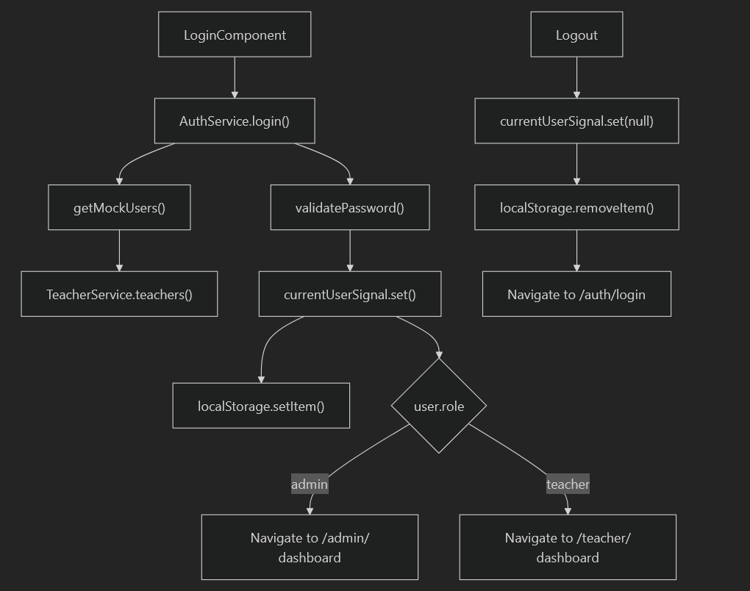

El sistema de autenticación utiliza señales angulares para la gestión estatal reactiva e implementa el enrutamiento basado en el papel. El AuthServicegestiona sesiones de usuarios a través de la persistencia local de Storage y proporciona señales calculadas para el control de acceso basado en el rol.

**Fuentes:**

[**src/app/core/services/auth.service.ts42-70**](https://github.com/lesquel/proyecto-asistencia-docentes-ng/blob/1796b333/src/app/core/services/auth.service.ts#L42-L70)[**src/app/core/services/auth.service.ts72 a 78**](https://github.com/lesquel/proyecto-asistencia-docentes-ng/blob/1796b333/src/app/core/services/auth.service.ts#L72-L78)[**src/app/core/services/auth.service.ts13 a 18**](https://github.com/lesquel/proyecto-asistencia-docentes-ng/blob/1796b333/src/app/core/services/auth.service.ts#L13-L18)

## Ejecución del servicio básico

### Operaciones de servicios de asistencia

El AttendanceServiceofrece una funcionalidad de seguimiento de asistencia completa:

**Métodos primarios:**

* checkIn(teacherId: string, scheduleId: string): Llega maestra de registros
* checkOut(teacherId: string, scheduleId: string): Salida del profesor de registros
* submitJustification(): Manipulas de las presentaciones de justificación de ausencia
* reviewJustification(): Examen de la justificación administrativa de los procesos

**Gestión de datos:**

* Utiliza señales angulares (s)attendancesSignal, justificationsSignal) para el estado reactivo
* Implementa persistencia local de almacenamiento con serialización JSON
* Proporciona filtrado basado en fechas y consultas específicas para maestros

Fuentes:

[**src/app/core/services/attendance.service.ts68-110**](https://github.com/lesquel/proyecto-asistencia-docentes-ng/blob/1796b333/src/app/core/services/attendance.service.ts#L68-L110)[**src/app/core/services/attendance.service.ts112-137**](https://github.com/lesquel/proyecto-asistencia-docentes-ng/blob/1796b333/src/app/core/services/attendance.service.ts#L112-L137)[**src/app/core/services/attendance.service.ts197 - 207**](https://github.com/lesquel/proyecto-asistencia-docentes-ng/blob/1796b333/src/app/core/services/attendance.service.ts#L197-L207)

### Operaciones de Servicio Docente

El TeacherServicegestiona los registros del profesorado y las tareas de horario:

**Funcionalidad clave:**

* Operaciones de CRUD para expedientes de maestros
* Asignación y gestión del calendario
* Seriación de datos de casos de severo para el desarrollo
* Gestión estatal reactiva con señales

**Estructura de datos:**

* Los registros de maestros incluyen información personal, departamento y horarios asignados
* Los objetos de horario contienen cronometraje, asignatura e información de las aulas
* Relaciones mantenidas a través de teacherIdllaves extranjeras

Fuentes:

[**src/app/core/services/teacher.serv.ts106-116**](https://github.com/lesquel/proyecto-asistencia-docentes-ng/blob/1796b333/src/app/core/services/teacher.service.ts#L106-L116)[**src/app/core/services/teacher.serv.ts140-159**](https://github.com/lesquel/proyecto-asistencia-docentes-ng/blob/1796b333/src/app/core/services/teacher.service.ts#L140-L159)[**src/app/core/services/teacher.serv.ts39 a 96**](https://github.com/lesquel/proyecto-asistencia-docentes-ng/blob/1796b333/src/app/core/services/teacher.service.ts#L39-L96)

## Modelos de datos y persistencia

### Modelos de datos básicos

**La aplicación utiliza interfaces TypeScript para definir estructuras de datos:**

* Usuario : Interfaz base para autenticación (role, email, name)
* Profesor: Extende el Usuario con los detalles del empleo (employeeId, department, schedules)
* Horario: Define el tiempo y los detalles de la clase (dayOfWeek, startTime, endTime, subject)
* Asistencia : Eventos de asistencia a registros (teacherId, scheduleId, checkIn, checkOut, status)
* AsistenciaSustificación : Adivimática justificaciones de ausencia (reason, status, reviewedBy)

### Estrategia de persistencia

El sistema utiliza localStorage para la persistencia del cliente con el siguiente enfoque:

**Claves de almacenamiento:**

* teachers: Registros y horarios de maestros
* attendances: Registros de asistencia
* justifications: Presentaciones de justificación
* currentUser: Sesión activa de usuario

**Serialización de datos:**

* JSON serialización para objetos complejos
* Objetos de fecha manipulados con el parsing/stringificación adecuado
* Manejo de errores para datos dañados con retroceso para burlarse de los datos

**Fuentes:**

[**src/app/core/services/attendance.service.ts18 - 54**](https://github.com/lesquel/proyecto-asistencia-docentes-ng/blob/1796b333/src/app/core/services/attendance.service.ts#L18-L54)[**src/app/core/services/teacher.serv.ts22 a 37**](https://github.com/lesquel/proyecto-asistencia-docentes-ng/blob/1796b333/src/app/core/services/teacher.service.ts#L22-L37)[**src/app/core/services/auth.service.ts27 - 40**](https://github.com/lesquel/proyecto-asistencia-docentes-ng/blob/1796b333/src/app/core/services/auth.service.ts#L27-L40)

## Estructura de Arquitectura y Componente de UI

### Sistema de componentes compartidos

La aplicación utiliza una arquitectura de componentes compartidos para patrones de interfaz de usuario consistentes:

**Componentes compartidos básicos:**

* LayoutComponent: Concha de aplicación con navegación
* StatsCardComponent: Visualización de estadísticas del tablero
* QuickActionsComponent: Botones de acción para tareas comunes

**Integración de diseño de materiales:**

* Componentes de material angular para un estilo consistente
* Tailwind CSS para estilismo personalizado y diseños
* Patrones de diseño sensibles en todo

**Comunicación de componentes:**

* Señales angulares para la gestión estatal reactiva
* Inyección de servicio para el acceso a la lógica empresarial
* Componentes de diálogo para formularios y confirmaciones

**Fuentes:**

[**src/app/features/admin/dashboard/stats-card.component.html1-33**](https://github.com/lesquel/proyecto-asistencia-docentes-ng/blob/1796b333/src/app/features/admin/dashboard/stats-card.component.html#L1-L33)[**src/app/features/admin/dashboard/quick-actions.component.html1-52**](https://github.com/lesquel/proyecto-asistencia-docentes-ng/blob/1796b333/src/app/features/admin/dashboard/quick-actions.component.html#L1-L52)[**src/app/features/admin/teachers/teacher-management.component.ts9-11**](https://github.com/lesquel/proyecto-asistencia-docentes-ng/blob/1796b333/src/app/features/admin/teachers/teacher-management.component.ts#L9-L11)

### Apiladora de la tecnología

|  |  |  |
| --- | --- | --- |
| Tecnología | Versión | Objeto |
| Angular | 20.0.0 | Marco básico |
| Material angular | 20,0.2 | Componentes de la interfaz de |
| CSS de Tailwind | 4.1.10 | Sistema de estilo |
| RxJS | 7.8.0 | Programación reactivo |
| TipoScript | 5.8.2 | Seguridad de tipo |
| Express.js | 5.1.0 | Servidor de SSR |

**La aplicación aprovecha las características modernas de Angular, incluyendo componentes independientes, gestión estatal basada en señales y capacidades de renderizado del lado del servidor.**

**Fuentes:**

[**paquete.json13 a 35**](https://github.com/lesquel/proyecto-asistencia-docentes-ng/blob/1796b333/package.json#L13-L35)[**paquete.json36 a 50**](https://github.com/lesquel/proyecto-asistencia-docentes-ng/blob/1796b333/package.json#L36-L50)

# Empezar

Este documento proporciona instrucciones iniciales de configuración, visión general de la dependencia y configuración básica para el sistema de gestión de la asistencia al profesorado. Abarca los pasos esenciales para poner en marcha el entorno de desarrollo y comprender la estructura básica del proyecto.

## Requisitos de prerrequisitos y requisitos del sistema

El sistema de gestión de asistencia al profesorado se basa en Angular 20 con modernas tecnologías web. Para el desarrollo se necesitan los siguientes componentes:

|  |  |  |
| --- | --- | --- |
| Componente | Versión | Objeto |
| Node.js | 20.17.19 | Entorno por períodos de ejecución |
| Bun | La última vez | Gestor de paquetes |
| CLI angular | 20.0.1 | Herramientas de desarrollo |
| TipoScript | 5.8.2 | JavaScript de tipos seguros |

**Panorama general de configuración del entorno para el desarrollo**

Fuentes: [paquete.json1 a 51](https://github.com/lesquel/proyecto-asistencia-docentes-ng/blob/1796b333/package.json#L1-L51) [angular.json1-95](https://github.com/lesquel/proyecto-asistencia-docentes-ng/blob/1796b333/angular.json#L1-L95)

## Proceso de instalación

La aplicación utiliza Bun como gestor de paquetes para una instalación de dependencia más rápida y mejor rendimiento a lo largo de npm. El proceso de instalación consiste en clonar el repositorio y la instalación de dependencias.

**Pasos de instalación de núcleo:**

1. **Instalar Bun** (si no está ya instalado)
2. **Clonar el repositorio**
3. **Instalaciones de instalación** usando bun install
4. **Verificar la instalación** con bun run ng version

El package.jsondefine la estructura del proyecto y los scripts disponibles:

|  |  |  |
| --- | --- | --- |
| Script | Command | Objeto |
| start | ng serve | Development server |
| build | ng build | Production build |
| watch | ng build --watch --configuration development | Watch mode build |
| test | ng test | Unit tests |
| serve:ssr:proyecto-asistencia-docentes-ng | node dist/proyecto-asistencia-docentes-ng/server/server.mjs | Servidor de SSR |

Fuentes: [paquete.json4-10](https://github.com/lesquel/proyecto-asistencia-docentes-ng/blob/1796b333/package.json#L4-L10) [Bunlock.1-46](https://github.com/lesquel/proyecto-asistencia-docentes-ng/blob/1796b333/bun.lock#L1-L46)

## Descripción de la arquitectura de aplicaciones

La aplicación sigue la arquitectura modular de Angular con una organización basada en características. La estructura básica incluye autenticación, portal de administración, portal de profesores y componentes compartidos.

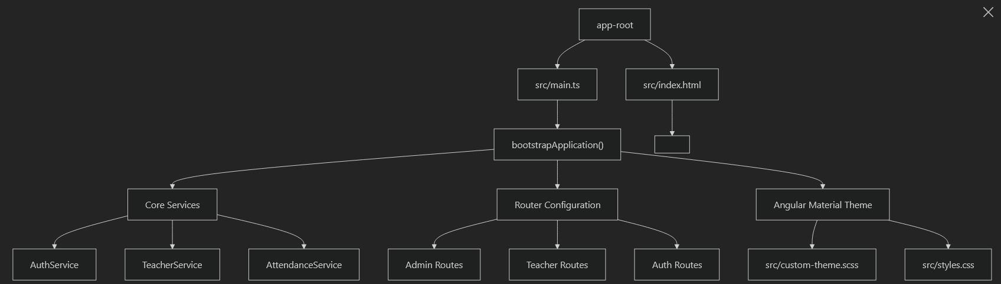

Sources: [src/index.html12-14](https://github.com/lesquel/proyecto-asistencia-docentes-ng/blob/1796b333/src/index.html#L12-L14) [angular.json16-32](https://github.com/lesquel/proyecto-asistencia-docentes-ng/blob/1796b333/angular.json#L16-L32) [src/styles.css1-6](https://github.com/lesquel/proyecto-asistencia-docentes-ng/blob/1796b333/src/styles.css#L1-L6)

## Configuración de servidor de desarrollo

El servidor de desarrollo Angular se configura a través de angular.json con objetivos específicos de construcción para los entornos de desarrollo y producción.

**Estructura de configuración construida**

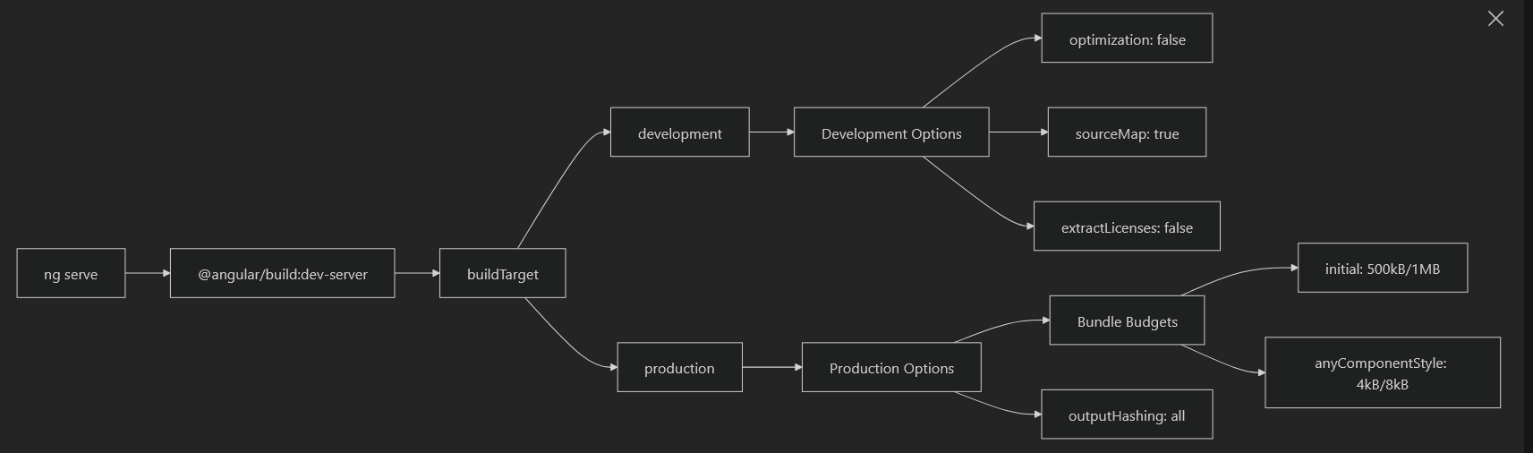

Fuentes: [angular.json58-68](https://github.com/lesquel/proyecto-asistencia-docentes-ng/blob/1796b333/angular.json#L58-L68) [angular.json34 - 56](https://github.com/lesquel/proyecto-asistencia-docentes-ng/blob/1796b333/angular.json#L34-L56)

## Configuración del sistema de estilo

La aplicación utiliza un enfoque de estilo híbrido que combina componentes de material angular con Tailwind CSS para el estilo de utilidad-primera. La configuración de estilo se define en varios archivos.

**Arquitectura de Estilo**

|  |  |  |
| --- | --- | --- |
| Archivo | Objeto | Contenido |
| src/styles.css | Estilos globales e importación de Tailwind | Estilos de base, importación Tailwind CSS |
| src/custom-theme.scss | Tema de material angular | Configuración del tema de diseño de materiales |
| angular.json | Configuración de construcción | Orden de inclusión de archivos de estilo |

Los estilos globales son mínimos y se centran en la configuración esencial:

@import "tailwindcss";

html, body { height: 100%; }

body { margin: 0; font-family: Roboto, "Helvetica Neue", sans-serif; }

Fuentes: [src/styles.css1 a 6](https://github.com/lesquel/proyecto-asistencia-docentes-ng/blob/1796b333/src/styles.css#L1-L6) [angular.json24-27](https://github.com/lesquel/proyecto-asistencia-docentes-ng/blob/1796b333/angular.json#L24-L27)

## Server-Side Rendering (SSR) Configuración

La aplicación incluye capacidades de SSR para mejorar el rendimiento y SEO. La configuración de la SSR está integrada en el proceso de construcción angular.

**Proceso de construcción de SSR**

Fuentes: [angular.json28 a 32](https://github.com/lesquel/proyecto-asistencia-docentes-ng/blob/1796b333/angular.json#L28-L32) [paquete.json10](https://github.com/lesquel/proyecto-asistencia-docentes-ng/blob/1796b333/package.json#L10-L10)

## Comandos de inicio rápido

Una vez que se configure el entorno, utilice estos comandos para iniciar el desarrollo:

|  |  |  |
| --- | --- | --- |
| Comando | Objeto | Salida esperada |
| bun install | Instalaciones de instalación | Terminación de instalación de paquetes |
| bun run start | Arregón de desarrollo de inicio | Servidor en marcha http://localhost:4200 |
| bun run build | Construcción para la producción | Paquete listo para la producción en dist/ |
| bun run test | Pruebas de unidad de ejecución | Resultados de la ejecución de pruebas |

El servidor de desarrollo proporciona capacidades de recarga en caliente y sirve a la aplicación con la caracterización completa de material angular y el estilo CSS de Tailwind aplicado.

Fuentes:

[paquete.json4 a 10](https://github.com/lesquel/proyecto-asistencia-docentes-ng/blob/1796b333/package.json#L4-L10) [angular.json58-68](https://github.com/lesquel/proyecto-asistencia-docentes-ng/blob/1796b333/angular.json#L58-L68)

# Configuración del proyecto

Este documento ofrece instrucciones exhaustivas para la creación del entorno de desarrollo del sistema de gestión de la asistencia al profesorado. Abarca los procedimientos de instalación, configuración y configuración inicial necesarios para ejecutar la aplicación localmente.

## Prerrequisitos

Antes de configurar el proyecto, asegúrese de tener instalados los siguientes:

|  |  |  |
| --- | --- | --- |
| Herramienta | Versión | Objeto |
| Node.js | 18.x o posterior | Entorno por períodos de ejecución |
| npm/yarn/bun | La última vez | Gestor de paquetes |
| CLI angular | 20.0.1 | Herramientas de desarrollo |

## Configuración del entorno para el desarrollo

### Instalación inicial

El proyecto utiliza Angular 20.0.0 con Material Angular y Tailwind CSS. Instalaciones de instalación usando el administrador de paquetes preferido:

npm install o yarn install o bun install

### Configuración de servidor de desarrollo

La aplicación incluye múltiples configuraciones de desarrollo definidas en la configuración Angular CLI:

**Servicio de Desarrollo Flujo de Trabajo**

Fuentes: [paquete.json6](https://github.com/lesquel/proyecto-asistencia-docentes-ng/blob/1796b333/package.json#L6-L6) [angular.json58-69](https://github.com/lesquel/proyecto-asistencia-docentes-ng/blob/1796b333/angular.json#L58-L69)

### Configuración de construcción

El proyecto apoya objetivos de compilación múltiple con diferentes niveles de optimización:

**Configuración de destino**

Fuentes: [angular.json34 - 56](https://github.com/lesquel/proyecto-asistencia-docentes-ng/blob/1796b333/angular.json#L34-L56) [paquete.json7 a 8](https://github.com/lesquel/proyecto-asistencia-docentes-ng/blob/1796b333/package.json#L7-L8)

## Corriendo la aplicación

### Modo de desarrollo

Inicie el servidor de desarrollo con recarga en caliente:

npm start

Este comando ejecuta ng serve con la configuración de desarrollo, sirviendo la aplicación en http://localhost:4200.

### Construcción de la producción

Generar una construcción de producción:

npm run build

### Server-Side Rendering (SSR)

La aplicación incluye soporte SSR usando Express.js:

npm run serve:ssr:proyecto-asistencia-docentes-ng

Esto ejecuta el servidor SSR pre-construido de dist/proyecto-asistencia-docentes-ng/server/server.mjs.

Fuentes: [paquete.json4 a 10](https://github.com/lesquel/proyecto-asistencia-docentes-ng/blob/1796b333/package.json#L4-L10) [angular.json28 a 32](https://github.com/lesquel/proyecto-asistencia-docentes-ng/blob/1796b333/angular.json#L28-L32)

## Estructura de archivos y configuración de activos

### Gasoducto de Activos

El sistema de construcción Angular procesa activos y estilos estáticos a través de un oleoducto definido:

**Pipeitido de procesamiento de activos**

Fuentes: [angular.json18 a 32](https://github.com/lesquel/proyecto-asistencia-docentes-ng/blob/1796b333/angular.json#L18-L32) [src/styles.css1 a 6](https://github.com/lesquel/proyecto-asistencia-docentes-ng/blob/1796b333/src/styles.css#L1-L6)

### Configuración de estilo

El proyecto utiliza un enfoque de estilo híbrido que combina Tailwind CSS y Material Angular:

**CSS de Tailwind**: Importado en

* [src/styles.css2](https://github.com/lesquel/proyecto-asistencia-docentes-ng/blob/1796b333/src/styles.css#L2-L2) para el estilo de la utilidad-primera
* **Material angular** : Tema personalizado definido en src/custom-theme.scss
* **Estilos globales**: Roboto fuente familia y estilos básicos de reinicio en [src/styles.css4 a 5](https://github.com/lesquel/proyecto-asistencia-docentes-ng/blob/1796b333/src/styles.css#L4-L5)

Fuentes: [src/styles.css1 a 6](https://github.com/lesquel/proyecto-asistencia-docentes-ng/blob/1796b333/src/styles.css#L1-L6) [angular.json24-27](https://github.com/lesquel/proyecto-asistencia-docentes-ng/blob/1796b333/angular.json#L24-L27)

## Configuración de pruebas

### Pruebas de unidad

El proyecto utiliza Karma con Jasmine para pruebas de unidad:

npm test

### Configuración de prueba

La configuración de pruebas incluye:

* **Test Runner:** Karma 6.4.0
* **Marco de pruebas:** Jasmine 5.7.0
* **Navegadores** : Chrome (via karma-chrome-launcher)
* **Cobertura** : karma-coverage para informes de cobertura de código

**Flujo de ejecución de pruebas**

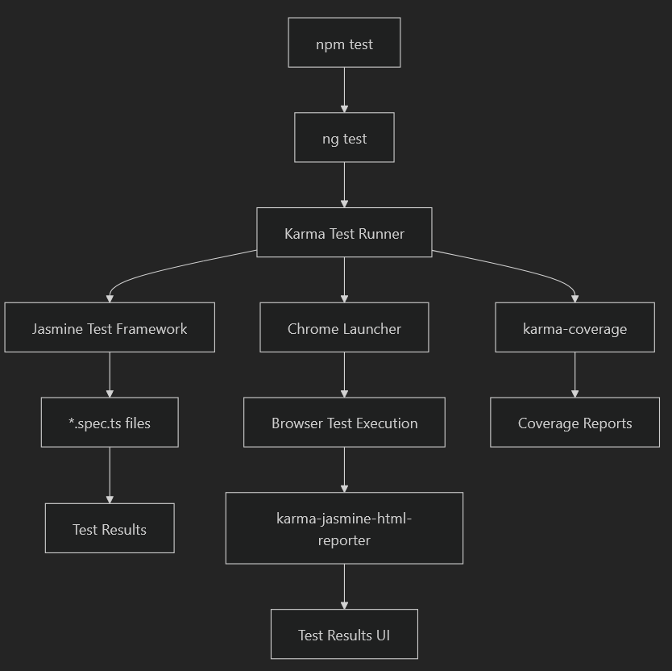

Fuentes: [paquete.json36 a 49](https://github.com/lesquel/proyecto-asistencia-docentes-ng/blob/1796b333/package.json#L36-L49) [angular.json73 - 87](https://github.com/lesquel/proyecto-asistencia-docentes-ng/blob/1796b333/angular.json#L73-L87)

## Flujo de trabajo para el desarrollo

### Mira Modo

Para un desarrollo continuo con reconstrucciones automáticas:

npm run watch

Esto ejecuta ng build --watch --configuration development, proporcionando retroalimentación inmediata sobre los cambios de código.

### Estructura del proyecto

La aplicación sigue la estructura estándar del proyecto de Angular:

|  |  |
| --- | --- |
| Directory/File | Purpose |
| src/main.ts | Browser application entry point |
| src/main.server.ts | SSR application entry point |
| src/server.ts | Express server configuration |
| src/styles.css | Global styles and Tailwind imports |
| src/custom-theme.scss | Tema de material angular |
| public/ | Activos estáticos |
| dist/ | Construcción de directorio de salida |

Fuentes: [angular.json10 a 32](https://github.com/lesquel/proyecto-asistencia-docentes-ng/blob/1796b333/angular.json#L10-L32) [src/index.html1 a 15](https://github.com/lesquel/proyecto-asistencia-docentes-ng/blob/1796b333/src/index.html#L1-L15)

# Dependencias

Este documento ofrece una visión global de la estrategia de gestión de la dependencia y la configuración de paquetes para el sistema de gestión de la asistencia al profesorado. Abarca el enfoque de gestión de paquetes, las dependencias del marco básico, las bibliotecas de IU, el desarrollo y la configuración de la construcción.

## Estrategia de gestión de paquetes

El proyecto utiliza **a Bun** como gestor de paquetes primarios, como lo demuestra la presencia de bun.locken vez de lo tradicional package-lock.jsono o yarn.lockArchivos. Esto proporciona una instalación y resolución más rápidas en comparación con npm.

### Configuración de Administrador de paquetes

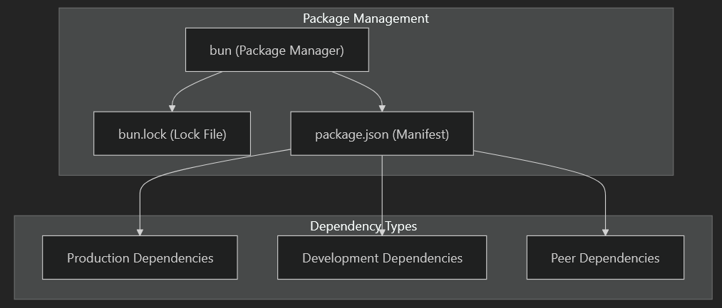

Fuentes: [Bunlock.1-50](https://github.com/lesquel/proyecto-asistencia-docentes-ng/blob/1796b333/bun.lock#L1-L50) [paquete.json1 a 51](https://github.com/lesquel/proyecto-asistencia-docentes-ng/blob/1796b333/package.json#L1-L51)

## Dependencias del Marco Básico

La aplicación se basa en **Angular 20**, representando la última versión del marco con características modernas y un mejor rendimiento.

### Resumen del ecosistema angular

Fuentes: [paquete.json14 a 23](https://github.com/lesquel/proyecto-asistencia-docentes-ng/blob/1796b333/package.json#L14-L23) [Bunlock.59 a 81](https://github.com/lesquel/proyecto-asistencia-docentes-ng/blob/1796b333/bun.lock#L59-L81)

### Componentes clave del marco

|  |  |  |
| --- | --- | --- |
| Package | Versión | Objeto |
| @angular/core | 20.0.0 | Core framework functionality, dependency injection, component system |
| @angular/common | 20.0.0 | Common directives, pipes, and services |
| @angular/forms | 20.0.0 | Reactive and template-driven form handling |
| @angular/router | 20.0.0 | Enrutamiento y navegación del lado del cliente |
| @angular/cdk | 20,0.2 | Kit de desarrollo de componentes para patrones avanzados de IU |
| @angular/material | 20,0.2 | Biblioteca de componentes de diseño de materiales |

Fuentes: [paquete.json14 a 19](https://github.com/lesquel/proyecto-asistencia-docentes-ng/blob/1796b333/package.json#L14-L19)

## Dependencias de IU y Estilo

La aplicación emplea un enfoque multibibliotecario para el diseño de la UI, combinando Materiales angulares, Material-UI (MUI) y Tailwind CSS para capacidades de estilo integrales.

### Arquitectura de la Biblioteca de IU

Fuentes: [paquete.json19](https://github.com/lesquel/proyecto-asistencia-docentes-ng/blob/1796b333/package.json#L19-L19) [paquete.json24 a 28](https://github.com/lesquel/proyecto-asistencia-docentes-ng/blob/1796b333/package.json#L24-L28) [paquete.json30](https://github.com/lesquel/proyecto-asistencia-docentes-ng/blob/1796b333/package.json#L30-L30) [paquete.json33](https://github.com/lesquel/proyecto-asistencia-docentes-ng/blob/1796b333/package.json#L33-L33)

### Desintegración de la estrategia de estilo

|  |  |  |
| --- | --- | --- |
| Categoría de Biblioteca | Paquetes | Caso de uso |
| **Utilidad-Primer CSS** | tailwindcss, @tailwindcss/postcss | Prototipado rápido, diseño sensible, clases de utilidad |
| **Biblioteca de componentes** | @angular/material, @angular/cdk | Componentes angulares preconstruidos siguiendo el diseño de materiales |
| **Reaccionando Integración** | @mui/material, @emotion/react, @emotion/styled | Componentes avanzados de diseño de materiales con CSS-in-JS |
| **Sistemas de iconos** | lucide-angular, @mui/icons-material | Cobertura integral de iconos para elementos de IU |

Fuentes: [paquete.json19](https://github.com/lesquel/proyecto-asistencia-docentes-ng/blob/1796b333/package.json#L19-L19) [paquete.json24 a 28](https://github.com/lesquel/proyecto-asistencia-docentes-ng/blob/1796b333/package.json#L24-L28) [paquete.json30](https://github.com/lesquel/proyecto-asistencia-docentes-ng/blob/1796b333/package.json#L30-L30) [paquete.json33](https://github.com/lesquel/proyecto-asistencia-docentes-ng/blob/1796b333/package.json#L33-L33)

## Dependencias de Desarrollo y Construcción

El entorno de desarrollo aprovecha el CLIngular con herramientas de construcción modernas y marcos de pruebas integrales.

### Plan de herramientas de desarrollo

Fuentes: [paquete.json37 a 39](https://github.com/lesquel/proyecto-asistencia-docentes-ng/blob/1796b333/package.json#L37-L39) [paquete.json40-42](https://github.com/lesquel/proyecto-asistencia-docentes-ng/blob/1796b333/package.json#L40-L42) [paquete.json43-49](https://github.com/lesquel/proyecto-asistencia-docentes-ng/blob/1796b333/package.json#L43-L49)

### Construir Scripts Configuración

|  |  |  |
| --- | --- | --- |
| Guión | Comando | Objeto |
| ng | ng | Interfaz de comando CLI Angular |
| start | ng serve | Servidor de desarrollo con recarga en caliente |
| build | ng build | Recopilación de construcción de la producción |
| watch | ng build --watch --configuration development | Se construyen el desarrollo continuo |
| test | ng test | Ejecución de pruebas de unidad con Karma/Jasmine |
| serve:ssr:proyecto-asistencia-docentes-ng | node dist/proyecto-asistencia-docentes-ng/server/server.mjs | Ejecución de la ejecución de la entrega del lado del servidor |

Fuentes: [paquete.json4 a 10](https://github.com/lesquel/proyecto-asistencia-docentes-ng/blob/1796b333/package.json#L4-L10)

## Configuración de representaciones de servidor-ser

La aplicación incluye un amplio soporte de SSR para mejorar el rendimiento y las capacidades de SEO.

### Cadena de dependencia de la SSR

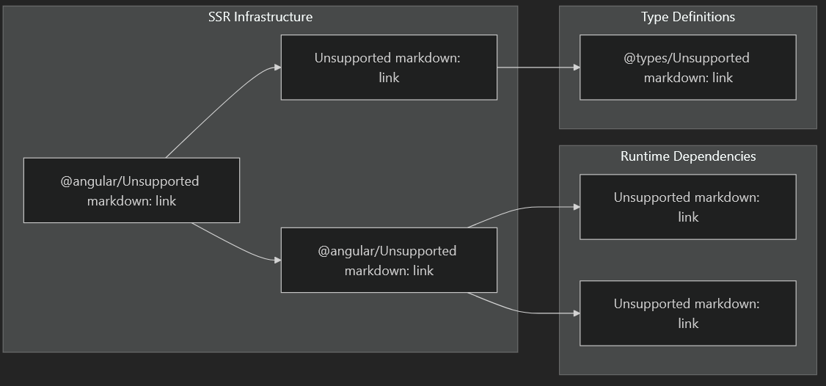

Fuentes: [paquete.json23](https://github.com/lesquel/proyecto-asistencia-docentes-ng/blob/1796b333/package.json#L23-L23) [paquete.json21](https://github.com/lesquel/proyecto-asistencia-docentes-ng/blob/1796b333/package.json#L21-L21) [paquete.json29](https://github.com/lesquel/proyecto-asistencia-docentes-ng/blob/1796b333/package.json#L29-L29) [paquete.json32](https://github.com/lesquel/proyecto-asistencia-docentes-ng/blob/1796b333/package.json#L32-L32) [paquete.json34](https://github.com/lesquel/proyecto-asistencia-docentes-ng/blob/1796b333/package.json#L34-L34) [paquete.json40](https://github.com/lesquel/proyecto-asistencia-docentes-ng/blob/1796b333/package.json#L40-L40)

## Estrategia de gestión de versiones

El proyecto mantiene una alineación coherente de la versión en todo el ecosistema Angular, al tiempo que permite flexibilidad para bibliotecas de terceros.

### Restricciones de la versión

|  |  |  |  |
| --- | --- | --- | --- |
| Tipo de restricción | Símbolo | Ejemplo | Pattern de uso |
| Compatible | ^ | ^20.0.0 | Paquetes de ecosistemas angulares |
| Aproximadamente | ~ | ~5.8.2 | Equipos de script y herramientas de prueba |
| Exacto | ninguno | 7.8.0 | RxJS para la estabilidad |

Fuentes: [paquete.json13-35](https://github.com/lesquel/proyecto-asistencia-docentes-ng/blob/1796b333/package.json#L13-L35) [paquete.json36-50](https://github.com/lesquel/proyecto-asistencia-docentes-ng/blob/1796b333/package.json#L36-L50)

## Seguridad y mantenimiento de la dependencia

El archivo de bloqueo garantiza construcciones deterministas y seguridad a través de la versión exacta sujetando a todas las dependencias transitivas.

### Bloquear la estructura de archivos Resumen



Fuentes: [Bunlock.1-1000](https://github.com/lesquel/proyecto-asistencia-docentes-ng/blob/1796b333/bun.lock#L1-L1000)

El bun.lockEl archivo contiene más de 1000 entradas de paquete con hachís de integridad SHA-512, asegurando que todas las dependencias mantengan versiones consistentes en diferentes entornos de desarrollo y despliegues.

Fuentes: [Bunlock.1-50](https://github.com/lesquel/proyecto-asistencia-docentes-ng/blob/1796b333/bun.lock#L1-L50) [paquete.json1 a 51](https://github.com/lesquel/proyecto-asistencia-docentes-ng/blob/1796b333/package.json#L1-L51)

# Arquitectura

Este documento describe la arquitectura de alto nivel del sistema de gestión de asistencia al profesorado, centrándose en los patrones estructurales, el diseño de capas de servicio y la organización de componentes. La arquitectura sigue los patrones recomendados de Angular con un enfoque orientado al servicio y una gestión estatal reactiva usando señales angulares.

## Patrón de Arquitectura del Sistema

La aplicación sigue una arquitectura en capas con una clara separación de preocupaciones entre la presentación, la lógica empresarial y las capas de persistencia de datos.

## Estructura general del sistema

La arquitectura implementa un flujo de datos unidireccional donde:

* Componentes inyectan servicios para acceder a la lógica empresarial
* Servicios gestionan el estado de aplicación usando Señales Angular
* La persistencia de los datos se maneja a través de la Storage local
* Los componentes compartidos proporcionan patrones de interfaz de usuario consistentes

**Fuentes:** [src/app/core/services/attendance.service.ts1-235](https://github.com/lesquel/proyecto-asistencia-docentes-ng/blob/1796b333/src/app/core/services/attendance.service.ts#L1-L235) [src/app/core/services/teacher.serv.ts1-179](https://github.com/lesquel/proyecto-asistencia-docentes-ng/blob/1796b333/src/app/core/services/teacher.service.ts#L1-L179) [src/app/core/services/auth.service.ts1-96](https://github.com/lesquel/proyecto-asistencia-docentes-ng/blob/1796b333/src/app/core/services/auth.service.ts#L1-L96)

## Arquitectura de capa de servicio

La lógica empresarial central está centralizada en tres servicios primarios que implementan el patrón de la segregación de responsabilidad de comandos (CQRS) a través de señales angulares.

### Dependencias e Interacciones de Servicios

Cada servicio sigue el mismo patrón arquitectónico:

* **Estado basado en la señal:** Señales privadas con accesores públicos de lectura
* **Data Persistencia** : Sincronización automática local de almacenamiento
* **Lógica de Negocios:** Métodos que modifican los cambios de estado y persisten
* **Métodos de consulta** : Valores computados y acceso a datos filtrados

**Fuentes:** [src/app/core/services/auth.service.ts11 a 18](https://github.com/lesquel/proyecto-asistencia-docentes-ng/blob/1796b333/src/app/core/services/auth.service.ts#L11-L18) [src/app/core/services/teacher.serv.ts10-11](https://github.com/lesquel/proyecto-asistencia-docentes-ng/blob/1796b333/src/app/core/services/teacher.service.ts#L10-L11) [src/app/core/services/attendance.service.ts8 a 12](https://github.com/lesquel/proyecto-asistencia-docentes-ng/blob/1796b333/src/app/core/services/attendance.service.ts#L8-L12)

## Arquitectura de componentes

La aplicación se organiza en módulos de características con un sistema de componentes compartidos que proporciona patrones de interfaz de usuario consistentes en los portales de administración y profesores.

### Organización del módulo de características

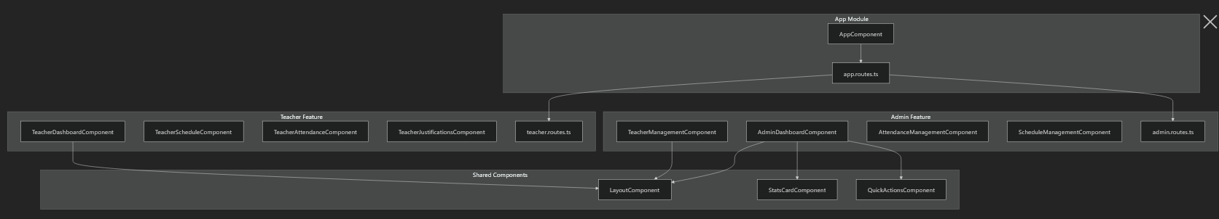

**Fuentes:** [src/app/features/admin/admin.routes.ts1 a 29](https://github.com/lesquel/proyecto-asistencia-docentes-ng/blob/1796b333/src/app/features/admin/admin.routes.ts#L1-L29) [src/app/features/teacher/teacher.routes.ts1 a 26](https://github.com/lesquel/proyecto-asistencia-docentes-ng/blob/1796b333/src/app/features/teacher/teacher.routes.ts#L1-L26) [src/app/features/admin/teachers/teacher-management.component.ts8-11](https://github.com/lesquel/proyecto-asistencia-docentes-ng/blob/1796b333/src/app/features/admin/teachers/teacher-management.component.ts#L8-L11)

## Arquitectura de flujo de datos

La aplicación implementa un flujo de datos reactivo usando señales angulares para la gestión del estado con persistencia automática a localStorage.

### Gestión del Estado y flujo de datos

El flujo de datos sigue estos patrones:

* **Acciones de usuario** activan métodos de servicio
* **Métodos de servicio** actualizan señales internas
* **Actualizaciones de señales** disparan automáticamente los re-re-re-renders de IU
* **Métodos de persistencia** salvan estado a la casa de pisoteo local
* **Componentes de IU** responden de forma reactiva a los cambios de señal

**Fuentes:** [src/app/core/services/auth.service.ts42-70](https://github.com/lesquel/proyecto-asistencia-docentes-ng/blob/1796b333/src/app/core/services/auth.service.ts#L42-L70) [src/app/core/services/attendance.service.ts68-110](https://github.com/lesquel/proyecto-asistencia-docentes-ng/blob/1796b333/src/app/core/services/attendance.service.ts#L68-L110) [src/app/core/services/teacher.serv.ts106-116](https://github.com/lesquel/proyecto-asistencia-docentes-ng/blob/1796b333/src/app/core/services/teacher.service.ts#L106-L116)

## Patrones de comunicación de componentes

La aplicación utiliza varios patrones de comunicación para mantener el acoplamiento suelto entre componentes, garantizando al mismo tiempo la consistencia de los datos.

## Consumo de inyección y señalización de servicio

Los patrones arquitectónicos clave incluyen:

* **Inyección de constructor:** Los servicios se inyectan en los componentes utilizando Angular DI
* **Reactividad basada en la señal** : Los componentes consumen solo señales para actualizaciones reactivas
* **Comunicación de diálogos:** Los diálogos con los mecanismos reciben datos a través de MAT.DIALOG-DATA
* **Integración de forma:** Los formularios reactivos se integran con los métodos de servicio para actualizaciones estatales

**Fuentes:** [src/app/features/admin/teachers/teacher-management.component.ts49-52](https://github.com/lesquel/proyecto-asistencia-docentes-ng/blob/1796b333/src/app/features/admin/teachers/teacher-management.component.ts#L49-L52) [src/app/features/maestro/justificaciones/justificación-form-dialog.s38-40](https://github.com/lesquel/proyecto-asistencia-docentes-ng/blob/1796b333/src/app/features/teacher/justifications/justification-form-dialog.component.ts#L38-L40)

## Arquitectura de componentes compartidos

El sistema de componentes compartidos proporciona patrones de interfaz de usuario consistentes y gestión de diseño en toda la aplicación.

### Estructura de componentes compartidos

Los componentes compartidos siguen estos patrones:

* **Componente de diseño** : Proporciona navegación y estructura consistentes
* **Componentes Data-Driven** : Aceptar objetos de configuración para una reutilización flexible
* **Componentes de diálogo** : Implementar patrones de forma estándar con validación
* **Integración de diseño de materiales:** Uso consistente de componentes de materiales angulares

**Fuentes:** [src/app/features/admin/dashboard/stats-card.component.html1-33](https://github.com/lesquel/proyecto-asistencia-docentes-ng/blob/1796b333/src/app/features/admin/dashboard/stats-card.component.html#L1-L33) [src/app/features/admin/dashboard/quick-actions.component.html1-52](https://github.com/lesquel/proyecto-asistencia-docentes-ng/blob/1796b333/src/app/features/admin/dashboard/quick-actions.component.html#L1-L52) [src/app/features/admin/teachers/teacher-management.component.ts33 a 38](https://github.com/lesquel/proyecto-asistencia-docentes-ng/blob/1796b333/src/app/features/admin/teachers/teacher-management.component.ts#L33-L38)

## Arquitectura de enrutamiento

El sistema de enrutamiento implementa la navegación basada en el rol con carga perezosa para un rendimiento óptimo.

### Estructura de configuración de ruta

La arquitectura de enrutamiento implementa:

* **Carga perezosa:** Los módulos de características se cargan bajo demanda
* **Guardias de ruta** : Autenticación y control de acceso basado en roles
* **Redirects por defecto:** Redirección automática a los paneles apropiados
* **Organización modular** : Configuración de ruta separada para cada característica

**Fuentes:** [src/app/features/admin/admin.routes.ts7 a 28](https://github.com/lesquel/proyecto-asistencia-docentes-ng/blob/1796b333/src/app/features/admin/admin.routes.ts#L7-L28) [src/app/features/teacher/teacher.routes.ts3 a 25](https://github.com/lesquel/proyecto-asistencia-docentes-ng/blob/1796b333/src/app/features/teacher/teacher.routes.ts#L3-L25)

# Servicios básicos

Este documento cubre los tres servicios básicos que alimentan el sistema de gestión de la asistencia al profesorado: AttendanceService, TeacherService, y AuthService. Estos servicios forman la capa lógica de negocio y manejan todas las operaciones de datos, la gestión del estado y la funcionalidad básica.

## Resumen de la arquitectura de servicio

Los servicios básicos siguen una arquitectura reactiva y basada en señales con persistencia localStorage. Cada servicio gestiona su propio dominio de datos y ofrece operaciones sincrónicas y asincrónicas.

**Arquitectura del sistema de servicios básicos**

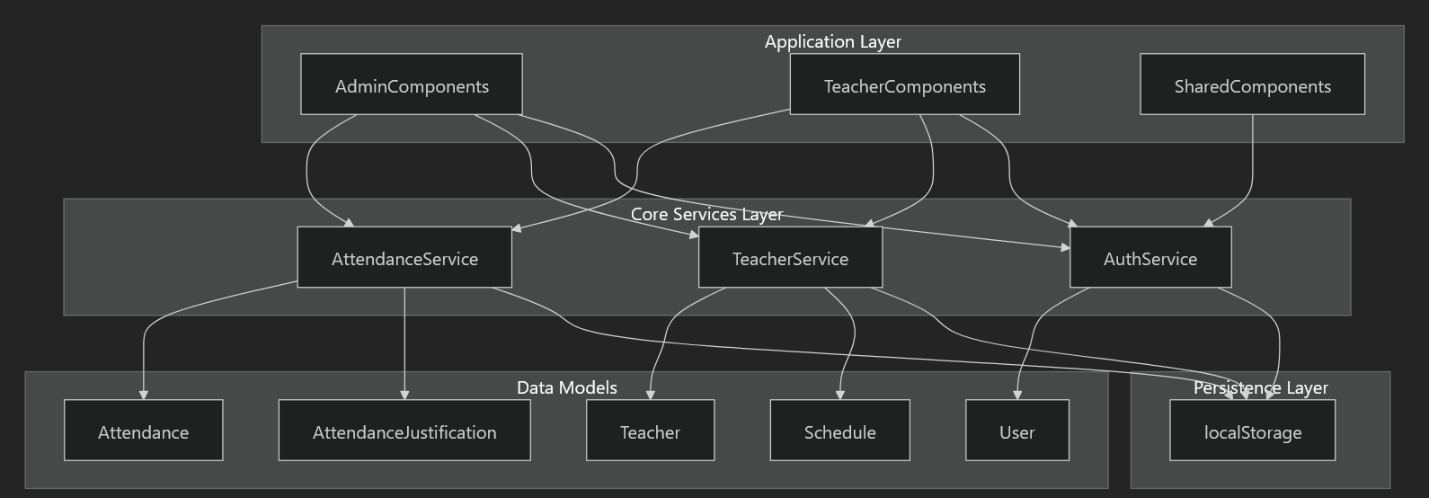

Fuentes: [src/app/core/services/attendance.service.ts1-234](https://github.com/lesquel/proyecto-asistencia-docentes-ng/blob/1796b333/src/app/core/services/attendance.service.ts#L1-L234) [src/app/core/services/teacher.serv.ts1-179](https://github.com/lesquel/proyecto-asistencia-docentes-ng/blob/1796b333/src/app/core/services/teacher.service.ts#L1-L179) [src/app/core/services/auth.service.ts1-96](https://github.com/lesquel/proyecto-asistencia-docentes-ng/blob/1796b333/src/app/core/services/auth.service.ts#L1-L96)

## Dependencias e Interacciones de Servicios

Los servicios tienen relaciones específicas de dependencia e interactúan a través de la inyección de dependencia y modelos de datos compartidos.

**Gráfico de Dependencia de Servicio**

Fuentes: [src/app/core/services/auth.service.ts6 a 12](https://github.com/lesquel/proyecto-asistencia-docentes-ng/blob/1796b333/src/app/core/services/auth.service.ts#L6-L12) [src/app/core/services/teacher.serv.ts15-17](https://github.com/lesquel/proyecto-asistencia-docentes-ng/blob/1796b333/src/app/core/services/teacher.service.ts#L15-L17)

## Servicio de asistencia

El AttendanceService gestiona los registros de asistencia, check-ins, check-outs y flujos de trabajo de justificación. Utiliza señales angulares para la gestión estatal reactiva.

### Características clave

|  |  |  |
| --- | --- | --- |
| Característica | Métodos | Objeto |
| Check-in/Check-out | checkIn(), checkOut() | Recordar presencia de maestro |
| Condición de asistencia | hasAttendanceToday(), getTodayAttendanceStatus() | Estado de asistencia a la consulta |
| Justificaciones | submitJustification(), reviewJustification() | Manipula justificaciones de ausencia |
| Recuperación de datos | getAttendancesByTeacher(), getAttendancesByDate() | Registros de asistencia a la consulta |

### Gestión estatal basada en la señal

  private attendancesSignal = signal<Attendance[]>([])

  private justificationsSignal = signal<AttendanceJustification[]>([])

  attendances = **this**.attendancesSignal.asReadonly()

  justifications = **this**.justificationsSignal.asReadonly()

### Operaciones críticas

**Corriente de proceso de facturación**

El checkIn()el método maneja la prevención duplicada y crea registros de asistencia con marcas de tiempo:

Fuentes: [src/app/core/services/attendance.service.ts68-110](https://github.com/lesquel/proyecto-asistencia-docentes-ng/blob/1796b333/src/app/core/services/attendance.service.ts#L68-L110)

### Justificación Flujo de trabajo

El servicio gestiona un ciclo de vida de justificación completa, desde sumisión hasta revisión administrativa:

|  |  |  |
| --- | --- | --- |
| Situación | Descripción | Transiciones |
| pending | Presentación inicial | - approvedo o rejected |
| approved | Admin aceptado | Estado final |
| rejected | Admin negado | Estado final |

Fuentes: [src/app/core/services/attendance.service.ts197 a 224](https://github.com/lesquel/proyecto-asistencia-docentes-ng/blob/1796b333/src/app/core/services/attendance.service.ts#L197-L224)

## MaestroServicio

El TeacherService gestiona los registros de maestros, horarios y operaciones de la CRUD. Maneja tanto los datos del profesorado como sus horarios asociados.

### Operaciones de datos básicos

|  |  |  |
| --- | --- | --- |
| Operación | Método | Objeto |
| Creación | addTeacher() | Añadir nuevo disco de maestro |
| Lea | getTeacherById(), teachers() | Recuperar datos de los profesores |
| Actualización | updateTeacher() | Modificar registro de maestros |
| Supríma | deleteTeacher() | Eliminar registro de maestros |

### Gestión de los cuadros

addScheduleToTeacher(teacherId: string, schedule: Omit<Schedule, "id" | "teacherId">)  
removeScheduleFromTeacher(teacherId: string, scheduleId: string)

**Relación maestro-esculado**

### Inicialización de datos de simulacros

El servicio se inicializa con datos predefinidos del profesorado cuando no existen datos almacenados:

Fuentes: [src/app/core/services/teacher.serv.ts39 a 96](https://github.com/lesquel/proyecto-asistencia-docentes-ng/blob/1796b333/src/app/core/services/teacher.service.ts#L39-L96)

## AuthService

El AuthService maneja autenticación, sesiones de usuario y enrutamiento basado en roles. Se integra con ambos TeacherService y Router para flujos de autenticación completas.

### Estado de autenticación

El servicio utiliza señales calculadas para el estado de autenticación reactivo:

currentUser = **this**.currentUserSignal.asReadonly()

  isAuthenticated = computed(() => !!**this**.currentUserSignal())

  isAdmin = computed(() => **this**.currentUserSignal()?.role === "admin")

  isTeacher = computed(() => **this**.currentUserSignal()?.role === "teacher")

### Login Flow

**Proceso de autenticación**

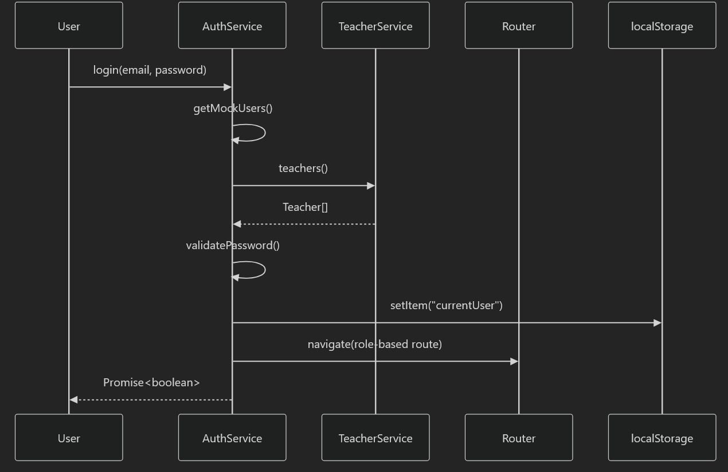

### Navegación basada en el papel

El servicio redirige automáticamente a los usuarios en función de su papel después de una autenticación exitosa:

|  |  |  |
| --- | --- | --- |
| Papel | Ruta | Objeto |
| admin | /admin/dashboard | Interfaz administrativa |
| teacher | /teacher/dashboard | Interfaz de profesor |

Fuentes: [src/app/core/services/auth.service.ts42-70](https://github.com/lesquel/proyecto-asistencia-docentes-ng/blob/1796b333/src/app/core/services/auth.service.ts#L42-L70)

## Patrones de persistencia de datos

Los tres servicios siguen patrones de persistencia local consistentes de almacenamiento con controles conscientes de la plataforma para la compatibilidad de la SSR.

          if (isPlatformBrowser(**this**.platformId)) {

            localStorage.setItem("currentUser", JSON.stringify(user))

          }

## Cargada de datos y serialización

Cada servicio maneja la serialización/desierización de objetos de fecha para localStorage:

        const attendances = JSON.parse(storedAttendances).map((*a*: any) => ({

          ...*a*,

          date: new Date(*a*.date),

          checkIn: *a*.checkIn ? new Date(*a*.checkIn) : undefined,

          checkOut: *a*.checkOut ? new Date(*a*.checkOut) : undefined,

        }))

Fuentes: [src/app/core/services/attendance.service.ts27-33](https://github.com/lesquel/proyecto-asistencia-docentes-ng/blob/1796b333/src/app/core/services/attendance.service.ts#L27-L33) [src/app/core/services/teacher.serv.ts25 - 36](https://github.com/lesquel/proyecto-asistencia-docentes-ng/blob/1796b333/src/app/core/services/teacher.service.ts#L25-L36) [src/app/core/services/auth.service.ts27 - 40](https://github.com/lesquel/proyecto-asistencia-docentes-ng/blob/1796b333/src/app/core/services/auth.service.ts#L27-L40)

## Usage de servicio en componentes

Los componentes inyectan y utilizan estos servicios a través del sistema de inyección de dependencia de Angular. Así es como se consumen típicamente:

## Ejemplo de integración de componentes

  public teacherService: TeacherService = inject(TeacherService);

  private dialog: MatDialog = inject(MatDialog);

  deleteTeacher(*teacher*: Teacher): void {

    if (confirm(`¿Está seguro de eliminar al docente ${*teacher*.name}?`)) {

**this**.teacherService.deleteTeacher(*teacher*.id);

    }

  }

## Consumo de datos reactivos

Los componentes acceden a los datos reactivos mediante señales de servicio:

 if (**this**.teacher) {

**this**.teacherService.updateTeacher(**this**.teacher.id, formValue);

      } else {

**this**.teacherService.addTeacher({

          ...formValue,

          role: 'teacher',

          schedules: [],

        });

      }

Fuentes: [src/app/features/admin/teachers/teacher-management.component.ts49 - 65](https://github.com/lesquel/proyecto-asistencia-docentes-ng/blob/1796b333/src/app/features/admin/teachers/teacher-management.component.ts#L49-L65) [src/app/features/maestro/justificaciones/justificación-form-dialog.s38 - 58](https://github.com/lesquel/proyecto-asistencia-docentes-ng/blob/1796b333/src/app/features/teacher/justifications/justification-form-dialog.component.ts#L38-L58)

# Sistema de enrutamiento

Este documento cubre la arquitectura de encaminamiento del sistema de gestión de asistencia al profesorado, incluyendo navegación basada en roles, rutas de módulos de características y enrutamiento protegido por autenticación. El sistema de enrutamiento gestiona la navegación entre diferentes portales de usuarios (admin y profesor) y sus respectivas áreas de características.

## Arquitectura general de enrutamiento

La aplicación utiliza el router de Angular con una estructura jerárquica que separa las preocupaciones por el rol de usuario y el área de características. El sistema de enrutamiento implementa carga perezosa para la optimización del rendimiento y el control de acceso basado en roles.

### Diagrama de estructura de la ruta

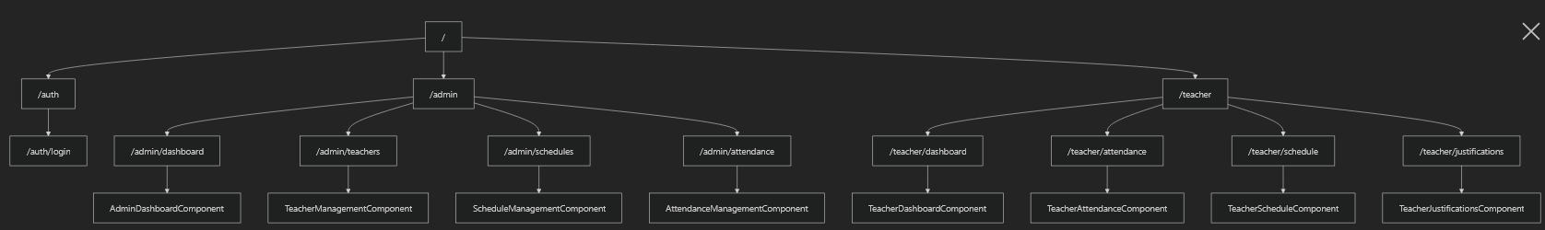

Fuentes: [src/app/features/admin/admin.routes.ts1 a 29](https://github.com/lesquel/proyecto-asistencia-docentes-ng/blob/1796b333/src/app/features/admin/admin.routes.ts#L1-L29) [src/app/features/teacher/teacher.routes.ts1 a 26](https://github.com/lesquel/proyecto-asistencia-docentes-ng/blob/1796b333/src/app/features/teacher/teacher.routes.ts#L1-L26)

## Sistema de tanteo encubierto

El sistema de enrutamiento implementa un control de acceso basado en el papel donde los usuarios se dirigen a diferentes áreas del portal en función de su papel autenticado. Después de una autenticación exitosa vía AuthService, los usuarios son enrutados al administrador o al portal del profesor.

### Autenticación de la Guardia Civil de Flujo y Rutas

Fuentes: [src/app/features/auth/login/login.component.ts86 a 111](https://github.com/lesquel/proyecto-asistencia-docentes-ng/blob/1796b333/src/app/features/auth/login/login.component.ts#L86-L111)

## Rotas del módulo de características

La aplicación organiza rutas en módulos de características con configuraciones de ruta específicas para cada rol de usuario.

### Rutas del Portal de Administración

El portal de administración ofrece capacidades de gestión integrales a través de rutas específicas:

|  |  |  |
| --- | --- | --- |
| Route Path | Component | Objeto |
| /admin/dashboard | AdminDashboardComponent | Administrative overview and statistics |
| /admin/teachers | TeacherManagementComponent | Teacher CRUD operations |
| /admin/schedules | ScheduleManagementComponent | Schedule management interface |
| /admin/attendance | AttendanceManagementComponent | Attendance oversight and justification review |

La configuración de las rutas de administración utiliza importaciones directas de componentes para carga inmediata:

  {

    path: "dashboard",

    component: AdminDashboardComponent

  },

Fuentes: [src/app/features/admin/admin.routes.ts7 a 28](https://github.com/lesquel/proyecto-asistencia-docentes-ng/blob/1796b333/src/app/features/admin/admin.routes.ts#L7-L28)

### Rutas del Portal de Maestros

El portal del profesor se centra en la gestión de horarios personales y asistencia:

|  |  |  |
| --- | --- | --- |
| Ruta de ruta | Componente | Objeto |
| /teacher/dashboard | TeacherDashboardComponent | Tablero personal y resumen diario |
| /teacher/attendance | TeacherAttendanceComponent | Historia y situación de la asistencia |
| /teacher/schedule | TeacherScheduleComponent | Inscripción de horarios y asistencia |
| /teacher/justifications | TeacherJustificationsComponent | Justificación sumisión y seguimiento |

Las rutas del profesor implementan carga perezosa para la optimización del rendimiento:

  {

    path: "dashboard",

    loadComponent: () => import("./dashboard/teacher-dashboard.component").then((*m*) => *m*.TeacherDashboardComponent),

  },

Fuentes: [src/app/features/teacher/teacher.routes.ts3 a 25](https://github.com/lesquel/proyecto-asistencia-docentes-ng/blob/1796b333/src/app/features/teacher/teacher.routes.ts#L3-L25)

## Ejecución de carga perezosa

El sistema de enrutamiento implementa diferentes estrategias de carga basadas en el papel del usuario y los patrones de uso.

### Cargando la comparación de la estrategia

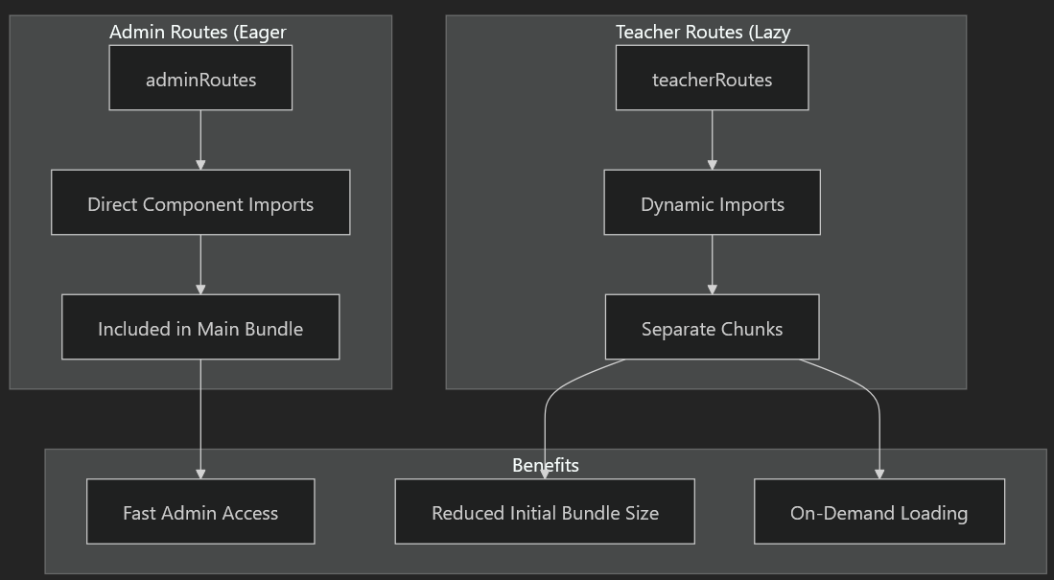

Fuentes: [src/app/features/admin/admin.routes.ts1 a 29](https://github.com/lesquel/proyecto-asistencia-docentes-ng/blob/1796b333/src/app/features/admin/admin.routes.ts#L1-L29) [src/app/features/teacher/teacher.routes.ts1 a 26](https://github.com/lesquel/proyecto-asistencia-docentes-ng/blob/1796b333/src/app/features/teacher/teacher.routes.ts#L1-L26)

## Manejo de la ruta predeterminada

Tanto las configuraciones de la vía de administración como las de los profesores implementan redirecciones predeterminadas a sus respectivos componentes del salpicadero:

  {

    path: "",

    redirectTo: "dashboard",

    pathMatch: "full",

  },

Esto asegura que los usuarios se dirijan automáticamente al salpicadero apropiado al acceder a las URL del portal base ( /admino o /teacher).

Fuentes: [src/app/features/admin/admin.routes.ts24 a 28](https://github.com/lesquel/proyecto-asistencia-docentes-ng/blob/1796b333/src/app/features/admin/admin.routes.ts#L24-L28) [src/app/features/teacher/teacher.routes.ts22 a 25](https://github.com/lesquel/proyecto-asistencia-docentes-ng/blob/1796b333/src/app/features/teacher/teacher.routes.ts#L22-L25)

## Integración de la ruta con Autenticación

El sistema de enrutamiento se integra con el AuthService para manejar los cambios de estado de autenticación y las rediciones basadas en roles. El LoginComponent demuestra esta integración llamando AuthService.login() y apoyándose en el servicio de autenticación para manejar la navegación posterior en función del papel del usuario.

const success = await **this**.authService.login(

          email as string,

          password as string

        );

Fuentes: [src/app/features/auth/login/login.component.ts86 a 111](https://github.com/lesquel/proyecto-asistencia-docentes-ng/blob/1796b333/src/app/features/auth/login/login.component.ts#L86-L111)

# Autenticación

Este documento cubre el sistema de autenticación para la aplicación de gestión de asistencia al profesorado, incluyendo el inicio de sesión del usuario, el control de acceso basado en el rol y la gestión de sesiones. El sistema proporciona niveles de acceso separados para administradores y profesores con diferentes experiencias de panel.

## Resumen del sistema

El sistema de autenticación se construye utilizando las formas reactivas de Angular y las señales para la gestión estatal. Implementa un sistema de control de acceso basado en roles con dos tipos de usuarios: administradores y profesores. El estado de autenticación se insiste utilizando el navegador localStorage, y el sistema incluye credenciales simuladas de los usuarios para el desarrollo y la prueba.

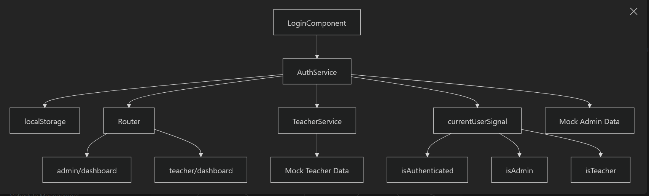

Fuentes: [src/app/features/auth/login/login.component.ts1-112](https://github.com/lesquel/proyecto-asistencia-docentes-ng/blob/1796b333/src/app/features/auth/login/login.component.ts#L1-L112) [src/app/core/services/auth.service.ts1-96](https://github.com/lesquel/proyecto-asistencia-docentes-ng/blob/1796b333/src/app/core/services/auth.service.ts#L1-L96)

## Login de arquitectura de componentes

El LoginComponent proporciona la interfaz de usuario para la autenticación utilizando formas reactivas angulares. Incluye validación de correo electrónico y contraseña, estados de carga y manejo de errores.

### Estructura de componentes

|  |  |  |
| --- | --- | --- |
| Característica | Aplicación | Ubicación |
| Validación de la forma | Validators.required, Validators.email, Validators.minLength(6) | [src/app/features/auth/login/login.component.ts77-80](https://github.com/lesquel/proyecto-asistencia-docentes-ng/blob/1796b333/src/app/features/auth/login/login.component.ts#L77-L80) |
| Visibilidad de contraseña | hidePassword señal con función de conmutación | [src/app/features/auth/login/login.component.ts73 a 84](https://github.com/lesquel/proyecto-asistencia-docentes-ng/blob/1796b333/src/app/features/auth/login/login.component.ts#L73-L84) |
| Estado de carga | loading señal para operaciones de async | [src/app/features/auth/login/login.component.ts71 - 108](https://github.com/lesquel/proyecto-asistencia-docentes-ng/blob/1796b333/src/app/features/auth/login/login.component.ts#L71-L108) |
| Manejo de errores | errorMessage señal para fallos de inicio de sesión | [src/app/features/auth/login/login.component.ts72 a 106](https://github.com/lesquel/proyecto-asistencia-docentes-ng/blob/1796b333/src/app/features/auth/login/login.component.ts#L72-L106) |

### Login Flow

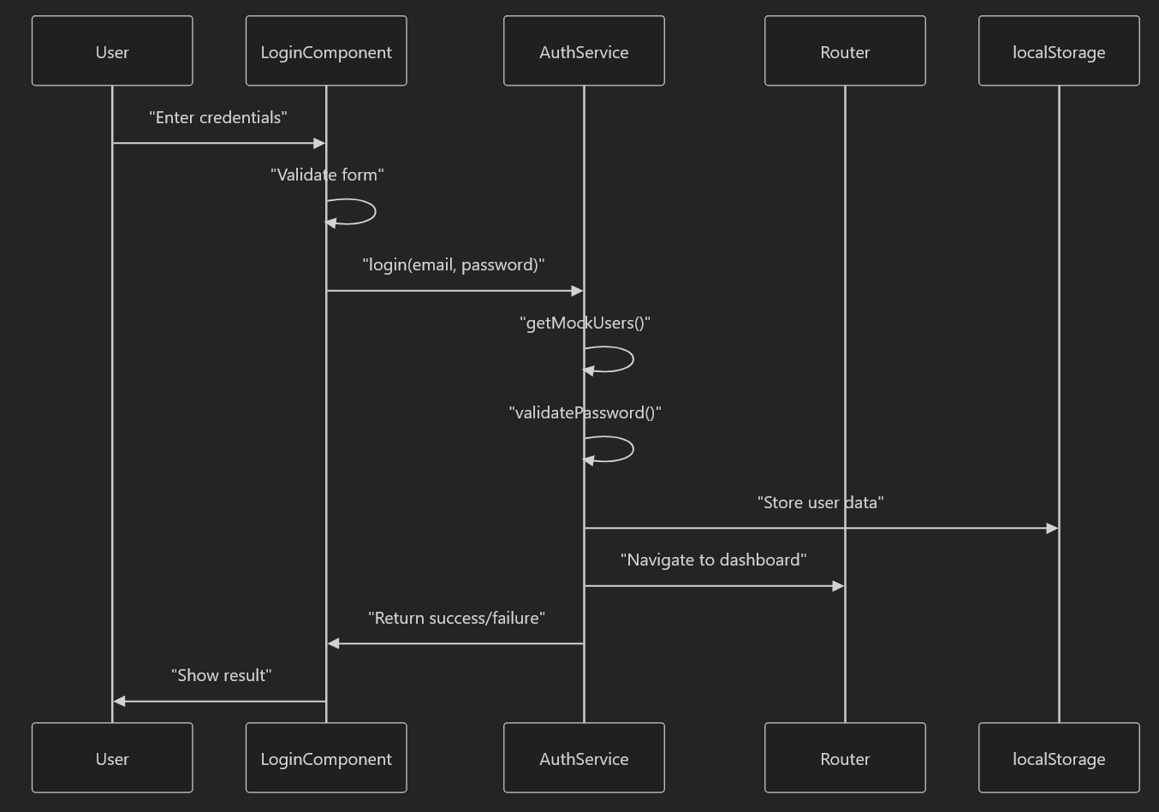

Fuentes: [src/app/features/auth/login/login.component.ts86 a 111](https://github.com/lesquel/proyecto-asistencia-docentes-ng/blob/1796b333/src/app/features/auth/login/login.component.ts#L86-L111) [src/app/core/services/auth.service.ts42-70](https://github.com/lesquel/proyecto-asistencia-docentes-ng/blob/1796b333/src/app/core/services/auth.service.ts#L42-L70)

## Arquitectura de AuthService

El AuthServicegestiona el estado de autenticación utilizando señales angulares y proporciona acceso reactivo a la información del usuario a lo largo de la aplicación.

### Propiedades de servicio

|  |  |  |
| --- | --- | --- |
| Bienes | Tipo | Objeto |
| currentUserSignal | EstrictableSignal.Use Usuario | null. |
| currentUser | Firmar, Usuario | null. |
| isAuthenticated | ComputedSignal<boolean> | Estado de autenticación |
| isAdmin | ComputedSignal<boolean> | Control de rol de administrador |
| isTeacher | ComputedSignal<boolean> | Control de rol de maestro |

### Métodos básicos

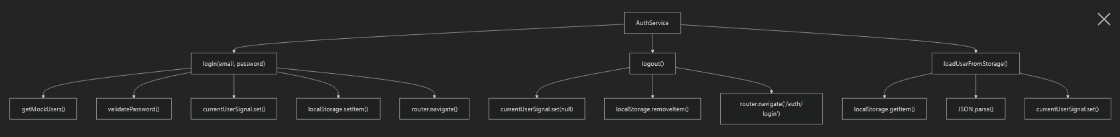

Fuentes: [src/app/core/services/auth.service.ts11 a 96](https://github.com/lesquel/proyecto-asistencia-docentes-ng/blob/1796b333/src/app/core/services/auth.service.ts#L11-L96)

## Control de acceso basado en el papel

El sistema implementa un control de enrutamiento basado en el rol basado en los roles de usuario definidos en el modelo de usuario.

### Roles de Usuario y enrutamiento

|  |  |  |
| --- | --- | --- |
| Papel | Ruta | Nivel de acceso |
| admin | /admin/dashboard | Acceso administrativo completo |
| teacher | /teacher/dashboard | Características específicas del profesor |

### Lógica de validación de roles

El sistema de autenticación utiliza señales calculadas para el control de acceso basado en el rol:

  isAdmin = computed(() => **this**.currentUserSignal()?.role === "admin")

  isTeacher = computed(() => **this**.currentUserSignal()?.role === "teacher")

Fuentes: [src/app/core/services/auth.service.ts17 a 18](https://github.com/lesquel/proyecto-asistencia-docentes-ng/blob/1796b333/src/app/core/services/auth.service.ts#L17-L18) [src/app/core/services/auth.service.ts57-62](https://github.com/lesquel/proyecto-asistencia-docentes-ng/blob/1796b333/src/app/core/services/auth.service.ts#L57-L62)

## Persistencia de los datos

El estado de autenticación persiste usando el navegador localStorage para mantener las sesiones de los usuarios a través de actualizaciones de página y sesiones del navegador.

### Aplicación de la instalación

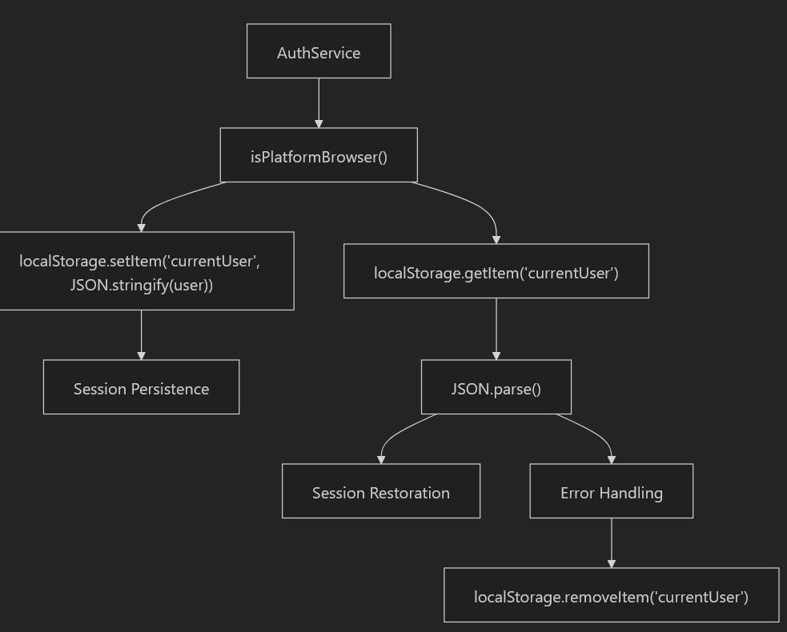

El servicio incluye la verificación de la plataforma para asegurar que localStorage solo sea accedida en entornos de navegador, apoyando escenarios de renderizado del lado del servidor.

Fuentes: [src/app/core/services/auth.service.ts27 - 40](https://github.com/lesquel/proyecto-asistencia-docentes-ng/blob/1796b333/src/app/core/services/auth.service.ts#L27-L40) [src/app/core/services/auth.service.ts53 - 55](https://github.com/lesquel/proyecto-asistencia-docentes-ng/blob/1796b333/src/app/core/services/auth.service.ts#L53-L55) [src/app/core/services/auth.service.ts74 - 76](https://github.com/lesquel/proyecto-asistencia-docentes-ng/blob/1796b333/src/app/core/services/auth.service.ts#L74-L76)

## Sistema de autenticación simulada

La aplicación incluye un sistema de autenticación simulada para fines de desarrollo y pruebas con credenciales de usuario predefinidas.

### Datos de Usuarios de Burla

|  |  |  |  |
| --- | --- | --- | --- |
| Papel | Correo electrónico | Contraseña | Nombre |
| Administración | admin@school.com | 123456 | Administrador |
| Maestro | teacher1@school.com | 123456 | María García |
| Maestro | teacher2@school.com | 123456 | Juan Pérez |

### Mock Integración de datos

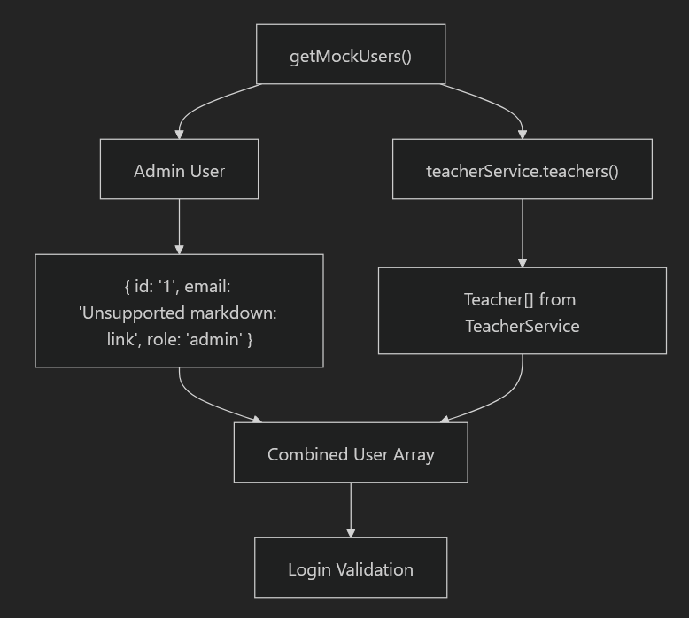

El sistema de simulacro combina un usuario de administración con los datos del profesorado de la TeacherService, creando un sistema unificado de autenticación de usuario.

Fuentes: [src/app/core/services/auth.service.ts84-95](https://github.com/lesquel/proyecto-asistencia-docentes-ng/blob/1796b333/src/app/core/services/auth.service.ts#L84-L95) [src/app/features/auth/login/login.component.html126-149](https://github.com/lesquel/proyecto-asistencia-docentes-ng/blob/1796b333/src/app/features/auth/login/login.component.html#L126-L149) [src/app/core/services/teacher.serv.ts40 a 95](https://github.com/lesquel/proyecto-asistencia-docentes-ng/blob/1796b333/src/app/core/services/teacher.service.ts#L40-L95)

## Consideraciones de seguridad

La implementación actual incluye la validación básica de contraseña que requiere un mínimo de 6 caracteres. El sistema utiliza la validación del lado del cliente y la autenticación simulada, por lo que es adecuado para fines de desarrollo y demostración.

## Reglas de validación

* Email format validation using Angular's email validator
* Password minimum length of 6 characters
* Form-level validation preventing submission of invalid data

Sources: [src/app/features/auth/login/login.component.ts77-80](https://github.com/lesquel/proyecto-asistencia-docentes-ng/blob/1796b333/src/app/features/auth/login/login.component.ts#L77-L80) [src/app/core/services/auth.service.ts80-82](https://github.com/lesquel/proyecto-asistencia-docentes-ng/blob/1796b333/src/app/core/services/auth.service.ts#L80-L82)

# Portal de administración

El Portal de administración proporciona funcionalidad administrativa para la gestión de maestros, horarios y registros de asistencia en el sistema de gestión de asistencia al profesorado. Sirve como centro central para que los administradores realicen operaciones de CRUD sobre datos de maestros, revisen los registros de asistencia y aprueben o rechacen justificaciones de asistencia.

## Resumen del sistema

El Portal de administración se construye como una colección de componentes independientes angulares que comparten una estructura de navegación común e interactúan con los servicios básicos. El portal ofrece una experiencia basada en paneles con interfaces de gestión específicas para diferentes entidades.

### Arquitectura de Portal de Admin

Fuentes: [src/app/features/admin/dashboard/admin-dashboard.component.ts1-109](https://github.com/lesquel/proyecto-asistencia-docentes-ng/blob/1796b333/src/app/features/admin/dashboard/admin-dashboard.component.ts#L1-L109) [src/app/features/admin/teachers/teacher-management.component.ts1-66](https://github.com/lesquel/proyecto-asistencia-docentes-ng/blob/1796b333/src/app/features/admin/teachers/teacher-management.component.ts#L1-L66) [src/app/features/admin/attendance/attendance-management.component.ts1-199](https://github.com/lesquel/proyecto-asistencia-docentes-ng/blob/1796b333/src/app/features/admin/attendance/attendance-management.component.ts#L1-L199)

### Estructura de navegación

El Portal de administración utiliza un menú de navegación consistente en todos los componentes, definido por el MenuIteminterfaz y renderizado a través de la LayoutComponent:

Fuentes: [src/app/features/admin/dashboard/admin-dashboard.component.ts84-89](https://github.com/lesquel/proyecto-asistencia-docentes-ng/blob/1796b333/src/app/features/admin/dashboard/admin-dashboard.component.ts#L84-L89) [src/app/features/admin/teachers/teacher-management.component.ts33 a 38](https://github.com/lesquel/proyecto-asistencia-docentes-ng/blob/1796b333/src/app/features/admin/teachers/teacher-management.component.ts#L33-L38) [src/app/features/admin/attendance/attendance-management.component.ts50-55](https://github.com/lesquel/proyecto-asistencia-docentes-ng/blob/1796b333/src/app/features/admin/attendance/attendance-management.component.ts#L50-L55)

## Componentes básicos

### AdminDashboardComponent

El AdminDashboardComponent sirve como la principal página de destino para los administradores, exhibiendo métricas clave y proporcionando acceso rápido a tareas administrativas comunes.

**Características clave**

|  |  |  |
| --- | --- | --- |
| Característica | Description | Implementation |
| Statistics Display | Shows total teachers, schedules, today's attendances, and pending justifications | Uses computed signals with service data |
| Quick Actions | Provides shortcuts to common admin tasks | Implemented via QuickActionsComponent |
| Stats Cards | Visual representation of key metrics | Implemented via StatsCardComponent |

**Encuadernaciones de datos**

El componente utiliza las señales computarizadas de Angular para mostrar de forma reactiva estadísticas:

* totalTeachers: Computado de teacherService.teachers().length
* totalSchedules: Agregado de todos los horarios de los maestros
* todayAttendances: Filtrado de attendanceService.getAttendancesByDate()
* pendingJustifications: De attendanceService.getPendingJustifications()

Fuentes:

[src/app/features/admin/dashboard/admin-dashboard.component.ts91 a 103](https://github.com/lesquel/proyecto-asistencia-docentes-ng/blob/1796b333/src/app/features/admin/dashboard/admin-dashboard.component.ts#L91-L103)

### MaestroGestiónComponento

El TeacherManagementComponentproporciona operaciones CRUD para los registros de maestros a través de una interfaz basada en tabla.

#### Estructura de la tabla

|  |  |  |
| --- | --- | --- |
| Column | Field | Description |
| Identificación de empleado | employeeId | Unique identifier for teacher |
| Nombre | name | Teacher's full name |
| Correo electrónico | email | Contact email |
| Departamento | department | Academic department |
| Horarios | schedules | Number of assigned schedules |
| Acciones | - - | Editar/Eliminar operaciones |

**Operaciones**

* **Crear** : Abrir TeacherFormDialogComponentsin datos
* **Actualización:** Abre TeacherFormDialogComponentcon los datos del profesor existentes
* **Eliminar** : Confirma eliminación y llamadas teacherService.deleteTeacher()

Fuentes:

[src/app/features/admin/teachers/teacher-management.component.ts40-65](https://github.com/lesquel/proyecto-asistencia-docentes-ng/blob/1796b333/src/app/features/admin/teachers/teacher-management.component.ts#L40-L65)

### AsistenciaConcompleto de Gestión

El AttendanceManagementComponentgestiona registros de asistencia y revisiones de justificación a través de una interfaz de pestañas.

**Características de la gestión de asistencia**

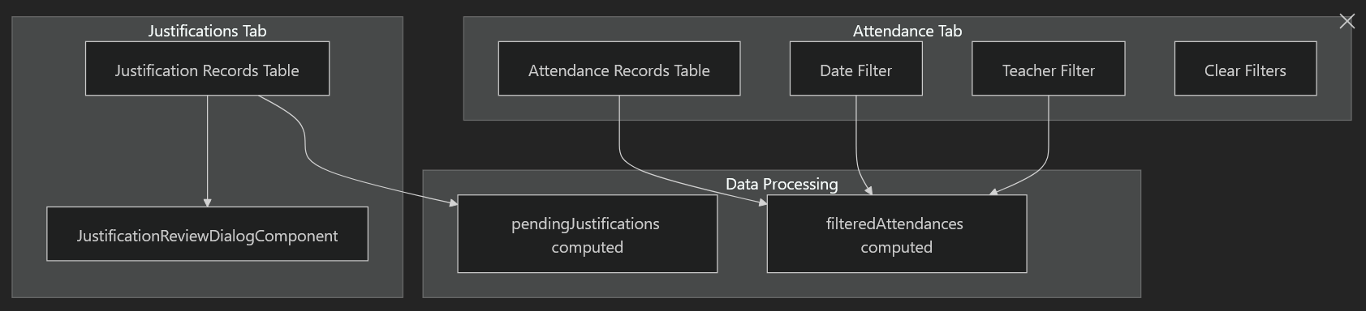

**Sistema de filtrado**

El componente implementa filtrado reactivo usando señales angulares:

* selectedAttendanceDate: Señal para el filtrado de fechas
* selectedTeacherId: Signal para filtrado de profesor
* filteredAttendances: Señamento computarizada que aplica ambos filtros
* allAttendances: Señanza computal de base desde attendanceService.attendances()

Fuentes: [src/app/features/admin/attendance/attendance-management.component.ts76-125](https://github.com/lesquel/proyecto-asistencia-docentes-ng/blob/1796b333/src/app/features/admin/attendance/attendance-management.component.ts#L76-L125)

## Arquitectura de flujo de datos

El Portal de administración sigue un patrón de flujo de datos unidireccional a través de capas de servicio:

Fuentes: [src/app/features/admin/dashboard/admin-dashboard.component.ts105 - 108](https://github.com/lesquel/proyecto-asistencia-docentes-ng/blob/1796b333/src/app/features/admin/dashboard/admin-dashboard.component.ts#L105-L108) [src/app/features/admin/teachers/teacher-management.component.ts49 - 51](https://github.com/lesquel/proyecto-asistencia-docentes-ng/blob/1796b333/src/app/features/admin/teachers/teacher-management.component.ts#L49-L51) [src/app/features/admin/attendance/attendance-management.component.ts46 a 48](https://github.com/lesquel/proyecto-asistencia-docentes-ng/blob/1796b333/src/app/features/admin/attendance/attendance-management.component.ts#L46-L48)

## Integración de servicios

### AsistenciaService Integración

El Portal de administración utiliza ampliamente AttendanceServicepara la gestión de la asistencia y justificación:

**Métodos clave utilizados**

|  |  |  |
| --- | --- | --- |
| Method | Purpose | Components |
| attendances() | Obtenga todos los registros de asistencia | AttendanceManagementComponent |
| justifications() | Consigue todas las justificaciones | AttendanceManagementComponent |
| getAttendancesByDate() | Filtrar por fecha | AdminDashboardComponent |
| getPendingJustifications() | Obtenga revisiones pendientes | AdminDashboardComponent |
| reviewJustification() | Aprobar/rechazar justificaciones | JustificationReviewDialogComponent |

**Persistencia de los datos**

El servicio se encarga automáticamente de la persistencia local de almacenamiento:

* saveAttendances(): Persiste récords de asistencia
* saveJustifications(): Persiste en los registros de justificación
* loadData(): Inicializa datos de localStorage sobre construcción de servicios

Fuentes: [src/app/core/services/attendance.service.ts56-66](https://github.com/lesquel/proyecto-asistencia-docentes-ng/blob/1796b333/src/app/core/services/attendance.service.ts#L56-L66) [src/app/core/services/attendance.service.ts18 - 54](https://github.com/lesquel/proyecto-asistencia-docentes-ng/blob/1796b333/src/app/core/services/attendance.service.ts#L18-L54)

### Integración docente

El Portal de administración utiliza TeacherServicepara las operaciones de gestión del profesorado:

**Operaciones de la CRUD**

* **Crear** : addTeacher()- Llamada de TeacherFormDialogComponent
* **Lea** : teachers()- Acceso reactivo basado en la señal
* **Actualización** : updateTeacher()- Llamada de TeacherFormDialogComponent
* Suprímase **Delete**: deleteTeacher()- Llamada de TeacherManagementComponent

**Maestro Busto**

El servicio proporciona métodos de utilidad para el acceso a los datos del maestro:

* getTeacherById(): Utilizado en todos los componentes de administración para la visualización del nombre del maestro
* getTeacherByEmployeeId(): Método de búsqueda alternativa

Fuentes: [src/app/features/admin/teachers/teacher-management.component.ts61 a 65](https://github.com/lesquel/proyecto-asistencia-docentes-ng/blob/1796b333/src/app/features/admin/teachers/teacher-management.component.ts#L61-L65) [src/app/features/admin/attendance/attendance-management.component.ts126-134](https://github.com/lesquel/proyecto-asistencia-docentes-ng/blob/1796b333/src/app/features/admin/attendance/attendance-management.component.ts#L126-L134)

## Patrones de flujo de trabajo de administración

### Justificación Revisión Flujo de trabajo

Fuentes: [src/app/features/admin/attendance/attendance-management.component.ts188-198](https://github.com/lesquel/proyecto-asistencia-docentes-ng/blob/1796b333/src/app/features/admin/attendance/attendance-management.component.ts#L188-L198) [src/app/core/services/attendance.service.ts209 a 216](https://github.com/lesquel/proyecto-asistencia-docentes-ng/blob/1796b333/src/app/core/services/attendance.service.ts#L209-L216)

### Desplazamiento de trabajo de la Gerencia de

Fuentes: [src/app/features/admin/teachers/teacher-management.component.ts54-65](https://github.com/lesquel/proyecto-asistencia-docentes-ng/blob/1796b333/src/app/features/admin/teachers/teacher-management.component.ts#L54-L65)

# Admin Dashboard

El panel de administración sirve como interfaz central de control para los administradores, proporcionando una visión general de las estadísticas del sistema y el rápido acceso a funciones administrativas clave. Este documento cubre la implementación de los componentes principales del salpicadero, la computación de datos y la estructura de interfaz de usuario.

## Arquitectura de componentes

El AdminDashboardComponentes el principal componente contenedor que orquesta la pantalla del salpicadero. Aprovecha la programación reactiva basada en señales de Angular para calcular estadísticas en tiempo real y renderiza dos subcomponentes clave para mostrar información.

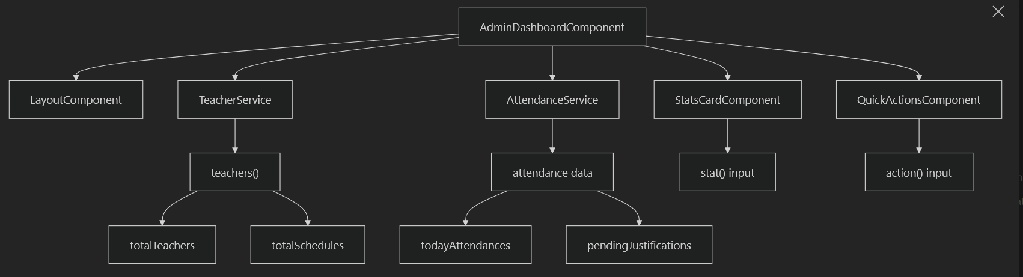

**Fuentes:** [src/app/features/admin/dashboard/admin-dashboard.component.ts1-109](https://github.com/lesquel/proyecto-asistencia-docentes-ng/blob/1796b333/src/app/features/admin/dashboard/admin-dashboard.component.ts#L1-L109)

## Cálculo de las estadísticas

El salpicadero usa Angular's computed()señales para calcular métricas del sistema de claves. Estos cálculos se actualizan automáticamente cuando los datos subyacentes cambian.

|  |  |  |
| --- | --- | --- |
| Estatística | Fuente de computación | Descripción |
| totalTeachers | teacherService.teachers().length | Número total de profesores inscritos |
| totalSchedules | Suma de todos los horarios de los maestros | Número total de clases programadas en todos los maestros |
| todayAttendances | attendanceService.getAttendancesByDate() | Número de registros de asistencia correspondientes a la fecha actual |
| pendingJustifications | attendanceService.getPendingJustifications() | Número de justificaciones a la espera de revisión administrativa |

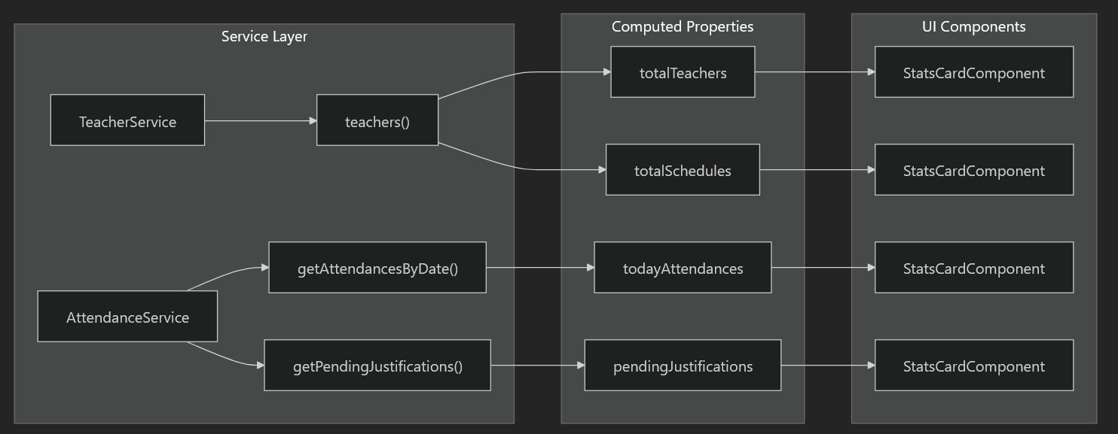

**Fuentes:** [src/app/features/admin/dashboard/admin-dashboard.component.ts91 a 103](https://github.com/lesquel/proyecto-asistencia-docentes-ng/blob/1796b333/src/app/features/admin/dashboard/admin-dashboard.component.ts#L91-L103)

## Estructura del menú de navegación

El salpicadero define una estructura de menús que proporciona navegación a todas las principales funciones administrativas:

  menuItems: MenuItem[] = [

    { label: 'Dashboard', route: '/admin/dashboard', icon: 'dashboard' },

    { label: 'Docentes', route: '/admin/teachers', icon: 'people' },

    { label: 'Horarios', route: '/admin/schedules', icon: 'schedule' },

    { label: 'Asistencias', route: '/admin/attendance', icon: 'assignment' },

  ];

**Fuentes:** [src/app/features/admin/dashboard/admin-dashboard.component.ts84-89](https://github.com/lesquel/proyecto-asistencia-docentes-ng/blob/1796b333/src/app/features/admin/dashboard/admin-dashboard.component.ts#L84-L89)

## Componente de tarjeta de estadísticas

El StatsCardComponentes un componente reutilizable que muestra estadísticas individuales con mejoras visuales. Cada carta recibe un stat()entradas que contengan los datos métricos y la información de formateo.

El componente implementa efectos flotadores y fondos de gradiente para una mejor experiencia de usuario:

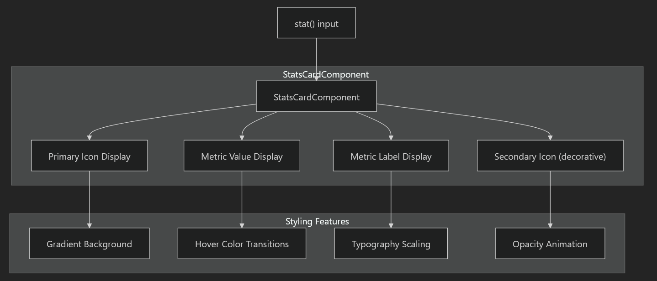

**Fuentes:** [src/app/features/admin/dashboard/stats-card.component.html1-33](https://github.com/lesquel/proyecto-asistencia-docentes-ng/blob/1796b333/src/app/features/admin/dashboard/stats-card.component.html#L1-L33)

### Componente de acción rápida

El QuickActionsComponentproporciona atajos a las funciones administrativas de acceso frecuente. Cada acción contiene información de enrutamiento y contenido descriptivo.

La estructura de los componentes incluye:

* **Cabeza de acción:** Icono y título con efectos flotantes
* **Descripción** :Texto explicativo sobre la acción
* **Botón de acción** : Botón de racha con efectos de animación

**Fuentes:** [src/app/features/admin/dashboard/quick-actions.component.html1-52](https://github.com/lesquel/proyecto-asistencia-docentes-ng/blob/1796b333/src/app/features/admin/dashboard/quick-actions.component.html#L1-L52)

## Dependencias de servicios

El salpicadero depende de dos servicios básicos para operaciones de datos:

### Integración docente

* Ofrece acceso a los datos del profesorado a través de teachers()señal
* Permite calcular las estadísticas relacionadas con el profesorado
* Suministros de la lista de información para cálculos agregados

### AsistenciaService Integración

* Suministros de datos de asistencia filtrados por fecha
* Proporciona conteos de justificación pendientes
* Permite seguimiento de asistencia en tiempo real

**Fuentes:** [src/app/features/admin/dashboard/admin-dashboard.component.ts105 - 108](https://github.com/lesquel/proyecto-asistencia-docentes-ng/blob/1796b333/src/app/features/admin/dashboard/admin-dashboard.component.ts#L105-L108)

## Estilo y Animaciones

El salpicadero implementa animaciones y transiciones CSS completas para una mejor experiencia de usuario:

* **Efectos de la sabadura:** Transformar animaciones en tarjetas y botones
* **Animaciones superiores** : Transtransmisiones de gradiente de fondo
* **Transformaciones de escalas:** Icono y escalamiento de elementos en la interacción
* **Efectos de la sombra:** Cambios dinámicos de sombra en el flotador

El estilo utiliza clases de Tailwind CSS combinadas con CSS personalizadas para animaciones avanzadas, incluyendo una animación de gradiente basada en fotos clave que cicloja posiciones de fondo.

**Fuentes:** [src/app/features/admin/dashboard/admin-dashboard.component.ts30 a 81](https://github.com/lesquel/proyecto-asistencia-docentes-ng/blob/1796b333/src/app/features/admin/dashboard/admin-dashboard.component.ts#L30-L81)

# Gestión del profesorado

Este documento cubre el sistema administrativo de Gestión Docente, que proporciona las operaciones de la CRUD para la gestión de los registros de los maestros dentro de la aplicación de gestión de asistencia. Este sistema permite a los administradores crear, ver, editar y eliminar perfiles de maestros, incluyendo su información personal, asignaciones del departamento e identificación de empleados.

## Finalidad y alcance

El sistema de Gestión Docente permite a los administradores:

* Vea una lista completa de todos los profesores en un formato tabular
* Añadir nuevos profesores con información completa de perfil
* Editar los registros de los maestros existentes
* Eliminar registros de profesores con confirmación
* Gestionar asignaciones de departamentos e identificaciones de empleados
* Validar los datos del profesor a través de controles de forma

## Arquitectura de sistemas

### Estructura de componentes

**Flujo de Componente de Gestión Docente** Fuentes: [src/app/features/admin/teachers/teacher-management.component.ts1-67](https://github.com/lesquel/proyecto-asistencia-docentes-ng/blob/1796b333/src/app/features/admin/teachers/teacher-management.component.ts#L1-L67) [src/app/features/admin/maachers/teacher-form-dialog.component.ts1-85](https://github.com/lesquel/proyecto-asistencia-docentes-ng/blob/1796b333/src/app/features/admin/teachers/teacher-form-dialog.component.ts#L1-L85)

### Arquitectura de flujo de datos

**Flujo de datos de gestión docente** Fuentes: [src/app/features/admin/teachers/teacher-management.component.ts49 a 66](https://github.com/lesquel/proyecto-asistencia-docentes-ng/blob/1796b333/src/app/features/admin/teachers/teacher-management.component.ts#L49-L66) [src/app/features/admin/maachers/teacher-form-dialog.component.ts60-84](https://github.com/lesquel/proyecto-asistencia-docentes-ng/blob/1796b333/src/app/features/admin/teachers/teacher-form-dialog.component.ts#L60-L84)

## Componentes básicos

### MaestroGestiónComponento

El principal componente responsable de mostrar la lista de maestros y gestionar las operaciones del profesorado.

|  |  |  |
| --- | --- | --- |
| Bienes | Tipo | Descripción |
| teacher | El maestro de correos. | null. |
| menuItems | MenuItem[] | Configuración del menú de navegación |
| displayedColumns | string[] | Definiciones de la columna |
| teacherService | TeacherService | Inyectó servicio para operaciones de maestros |
| dialog | MatDialog | Servicio de diálogo de materiales angulares |

**Métodos clave**

* openTeacherDialog(teacher?: Teacher)- Abre el diálogo de forma del profesor para crear/editar operaciones
* deleteTeacher(teacher: Teacher)- Elimina un acta de profesor con confirmación

Fuentes:

[src/app/features/admin/teachers/teacher-management.component.ts30-66](https://github.com/lesquel/proyecto-asistencia-docentes-ng/blob/1796b333/src/app/features/admin/teachers/teacher-management.component.ts#L30-L66)

### MaestroFormDialogComponent

Componente de diálogo modificado para la creación y edición de registros del profesorado con validación de forma.

|  |  |  |
| --- | --- | --- |
| Bienes | Tipo | Descripción |
| teacherForm | FormGroup | Formulario reactivo para datos del profesorado |
| teacher | Teacher | Datos del profesor pasados por inyección de diálogo |
| fb | FormBuilder | Servicio de constructora de formularios |
| teacherService | TeacherService | Servicio de operaciones de los maestros |
| dialogRef | MatDialogRef | Dialog de referencia para el cierre |

**Forma campos**

El formulario del profesor incluye los siguientes campos validados:

|  |  |  |
| --- | --- | --- |
| Campo | Reglas de validación | Descripción |
| name | Requerido | El nombre completo del profesor |
| email | Se requiere, formato de correo electrónico | Dirección de correo electrónico del profesor |
| employeeId | Requerido | Identificado único del empleado |
| department | Requerido | Asignación del Departamento |
| phone | Opcional | Número de teléfono de contacto |

**Métodos clave**

* onSave()- Manijas forma de presentación para operaciones de creación/actualización
* close()- Cierra el diálogo sin guardar
* ngOnInit()- Inicializa la forma con los datos del profesorado existentes para el modo de edición

Fuentes:

[src/app/features/admin/maachers/teacher-form-dialog.component.ts33 - 84](https://github.com/lesquel/proyecto-asistencia-docentes-ng/blob/1796b333/src/app/features/admin/teachers/teacher-form-dialog.component.ts#L33-L84)

## Interfaz de usuario

### Vista de lista de maestros

La interfaz de gestión del profesora muestra a los profesores en un formato de tabla completo con las siguientes columnas:

* **ID Empleado** - ID de empleado con icono de placa
* **Nombre** - Nombre completo del profesor
* **Correo** - Dirección de correo electrónico
* **Departamento** con placas codificadas por color
* **Horarios** - Número de horarios asignados
* **Acciones** - Editar y eliminar botones de acción

**Departa de Color Coding**

El sistema utiliza insignias codificadas por color para diferentes departamentos:

  'bg-green-100 text-green-800': teacher.department === 'Matemáticas',

                                        'bg-blue-100 text-blue-800': teacher.department === 'Ciencias',

                                        'bg-purple-100 text-purple-800': teacher.department === 'Humanidades',

                                        'bg-yellow-100 text-yellow-800': teacher.department === 'Tecnología',

                                        'bg-gray-100 text-gray-800'

Fuentes: [src/app/features/admin/teachers/teacher-management.component.html24 a 121](https://github.com/lesquel/proyecto-asistencia-docentes-ng/blob/1796b333/src/app/features/admin/teachers/teacher-management.component.html#L24-L121)

### Diálogo de formación de profesores

El diálogo de forma del profesor proporciona una interfaz limpia para la entrada de datos con:

* Etiquetas de campo basadas en iconos
* Validación de la forma en tiempo real
* Mostrar mensaje de error
* Diseño sensible
* Botones de acción para operaciones de guardar/cancelar

**Departamentos disponibles**

El sistema soporta los siguientes departamentos predefinidos:

* Matemáticas
* Historia
* Ciencias
* Literatura
* Inglés
* Educación Física
* Arte

Fuentes: [src/app/features/admin/teachers/teacher-form-dialog.component.html68-78](https://github.com/lesquel/proyecto-asistencia-docentes-ng/blob/1796b333/src/app/features/admin/teachers/teacher-form-dialog.component.html#L68-L78)

## Puntos de integración

### Dependencias de servicios

**Arquitectura de Integración de Servicios** Fuentes: [src/app/features/admin/teachers/teacher-management.component.ts49-52](https://github.com/lesquel/proyecto-asistencia-docentes-ng/blob/1796b333/src/app/features/admin/teachers/teacher-management.component.ts#L49-L52) [src/app/features/admin/maachers/teacher-form-dialog.component.ts34 - 40](https://github.com/lesquel/proyecto-asistencia-docentes-ng/blob/1796b333/src/app/features/admin/teachers/teacher-form-dialog.component.ts#L34-L40)

### Integración de la navegación

El componente de Gestión del Profesor se integra con el sistema de navegación administrativa a través de la LayoutComponent:

  menuItems: MenuItem[] = [

    { label: 'Dashboard', route: '/admin/dashboard', icon: 'dashboard' },

    { label: 'Docentes', route: '/admin/teachers', icon: 'people' },

    { label: 'Horarios', route: '/admin/schedules', icon: 'schedule' },

    { label: 'Asistencias', route: '/admin/attendance', icon: 'assignment' },

  ];

Fuentes: [src/app/features/admin/teachers/teacher-management.component.ts33 a 38](https://github.com/lesquel/proyecto-asistencia-docentes-ng/blob/1796b333/src/app/features/admin/teachers/teacher-management.component.ts#L33-L38)

## Operaciones de datos

### Maestros Operaciones de la CRUD

**Maestra CRUD operación Flujo** Fuentes: [src/app/features/admin/maachers/teacher-form-dialog.component.ts60-79](https://github.com/lesquel/proyecto-asistencia-docentes-ng/blob/1796b333/src/app/features/admin/teachers/teacher-form-dialog.component.ts#L60-L79) [src/app/features/admin/teachers/teacher-management.component.ts61 a 65](https://github.com/lesquel/proyecto-asistencia-docentes-ng/blob/1796b333/src/app/features/admin/teachers/teacher-management.component.ts#L61-L65)

### Normas de validación de la formación

El formulario de profesorado implementa una validación integral:

  teacherForm = **this**.fb.group({

    name: ['', [Validators.required]],

    email: ['', [Validators.required, Validators.email]],

    employeeId: ['', Validators.required],

    department: ['', Validators.required],

    phone: [''],

  });

Fuentes: [src/app/features/admin/maachers/teacher-form-dialog.component.ts40 a 46](https://github.com/lesquel/proyecto-asistencia-docentes-ng/blob/1796b333/src/app/features/admin/teachers/teacher-form-dialog.component.ts#L40-L46)

## Manejo de errores

El sistema implementa el manejo de errores a múltiples niveles:

1. **Validación** de **formulario** - Validación del lado del cliente con retroalimentación inmediata
2. **Integración de servicios** - Manejo de errores dentro de las operaciones de servicio
3. **Confirmación del usuario** - Diálogos de confirmación para operaciones destructivas

### Muestra de error de validación

Los errores de validación de formularios se muestran con iconos y mensajes descriptivos:

      @if (teacherForm.get('employeeId')?.hasError('required') && teacherForm.get('employeeId')?.touched) {

      <div *class*="text-sm text-red-600 mt-2 flex items-center">

        <mat-icon *class*="!text-sm mr-1">error</mat-icon>

        El ID de empleado es requerido

      </div>

      }

Fuentes: [src/app/features/admin/teachers/teacher-form-dialog.component.html20 a 24](https://github.com/lesquel/proyecto-asistencia-docentes-ng/blob/1796b333/src/app/features/admin/teachers/teacher-form-dialog.component.html#L20-L24)

## Consideraciones de seguridad

El sistema de gestión del profesorado incluye medidas básicas de seguridad:

* **Acceso basado en el papel** - Sólo accesible a través del portal de administración
* **Validación de datos** - Validación de lado del cliente y del lado del servidor
* **Diálogos de confirmación** - Previene la eliminación accidental de datos
* **Form Sanitization** - Angular's incorporado de la forma desinfectación

Fuentes: [src/app/features/admin/teachers/teacher-management.component.ts1-67](https://github.com/lesquel/proyecto-asistencia-docentes-ng/blob/1796b333/src/app/features/admin/teachers/teacher-management.component.ts#L1-L67) [src/app/features/admin/maachers/teacher-form-dialog.component.ts1-85](https://github.com/lesquel/proyecto-asistencia-docentes-ng/blob/1796b333/src/app/features/admin/teachers/teacher-form-dialog.component.ts#L1-L85)

# Gestión de los horarios

Este documento cubre la interfaz administrativa para la gestión de los horarios de los maestros y las asignaciones de clases dentro del portal administrativo. El sistema de gestión de horarios permite a los administradores crear, ver, editar y eliminar los horarios de los maestros en todos los días de la semana.

## Resumen

El sistema de gestión de horarios proporciona a los administradores un control centralizado sobre todos los horarios de los maestros. Consiste en una interfaz de gestión principal que muestra todos los horarios en un formato tabular, y un sistema de formulario basado en diálogos para crear y editar entradas de horarios.

El sistema se integra con la TeacherService gestionar los datos del calendario y proporciona actualizaciones en tiempo real de la pantalla del calendario cuando se realicen cambios.

**Fuentes:**

[src/app/features/admin/schedule/schedule-management.component.ts1-107](https://github.com/lesquel/proyecto-asistencia-docentes-ng/blob/1796b333/src/app/features/admin/schedule/schedule-management.component.ts#L1-L107)

## Componentes básicos

### ScheduleManagementComponent

El ScheduleManagementComponent sirve como interfaz principal para la administración de horarios. Muestra todos los horarios de todos los maestros en una vista de mesa unificada y proporciona acceso a las funciones de creación y edición de horarios.

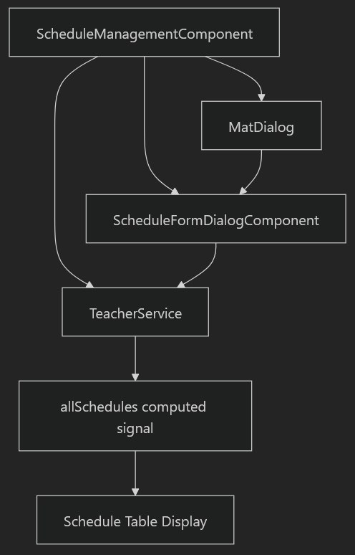

**Fuentes:** [src/app/features/admin/schedule/schedule-management.component.ts32 - 107](https://github.com/lesquel/proyecto-asistencia-docentes-ng/blob/1796b333/src/app/features/admin/schedule/schedule-management.component.ts#L32-L107)

### ScheduleFormDialogComponent

El ScheduleFormDialogComponent maneja tanto la creación de horarios como la edición a través de una interfaz de diálogo modal. Utiliza formularios reactivos para la validación de datos e se integra directamente con la TeacherService para operaciones de persistencia.

**Fuentes:** [src/app/features/admin/schedule/schedule-form-dialog.component.ts29 - 107](https://github.com/lesquel/proyecto-asistencia-docentes-ng/blob/1796b333/src/app/features/admin/schedule/schedule-form-dialog.component.ts#L29-L107)

## Modelo y estructura de datos

### Programar Estructura de datos

El sistema de horarios funciona con objetos mejorados que incluyen información del profesorado con fines de visualización:

|  |  |  |
| --- | --- | --- |
| Field | Tipo | Descripción |
| teacherId | string | Reference to teacher ID |
| dayOfWeek | número | Day of week (0-6, Sunday-Saturday) |
| startTime | cuerdas | Start time in HH:MM format |
| endTime | cuerdas | End time in HH:MM format |
| subject | cuerdas | Subject or course name |
| classroom | cuerdas | Ubicación en el aula |
| teacherName | cuerdas | Mostrar nombre del profesor asignado |
| teacherEmployeeId | cuerdas | Identificación de empleado para identificación de maestro |

**Fuentes:** [src/app/features/admin/schedule/schedule-management.component.ts49-72](https://github.com/lesquel/proyecto-asistencia-docentes-ng/blob/1796b333/src/app/features/admin/schedule/schedule-management.component.ts#L49-L72)

### Agregación de la Lista

El sistema agrega los horarios de todos los maestros en una sola señal computada llamada allSchedules(). Esta señal calculada:

* Iterates through all teachers from TeacherService
* Extracts each teacher's schedules
* Enriches schedule data with teacher name and employee ID
* Sorts schedules by day of week, then by start time

**Fuentes:**

[src/app/features/admin/schedule/schedule-management.component.ts49-72](https://github.com/lesquel/proyecto-asistencia-docentes-ng/blob/1796b333/src/app/features/admin/schedule/schedule-management.component.ts#L49-L72)

## Interfaz de uso y flujos de trabajo

### Interfaz de gestión de cuadros

La interfaz principal de gestión de horarios ofrece una visión completa de todas las clases programadas:

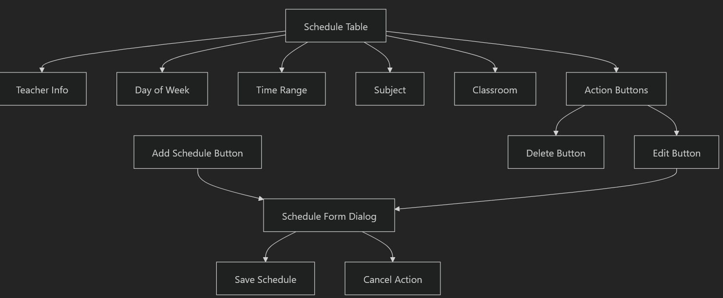

**Fuentes:** [src/app/features/admin/schedule/schedule-management.component.html25 - 127](https://github.com/lesquel/proyecto-asistencia-docentes-ng/blob/1796b333/src/app/features/admin/schedule/schedule-management.component.html#L25-L127)

### Calendario de formulario Diálogo

El diálogo de formulario de calendario proporciona una interfaz estructurada para la entrada de datos de calendario:

**Fuentes:** [src/app/features/admin/schedule/schedule-form-dialog.html10 a 129](https://github.com/lesquel/proyecto-asistencia-docentes-ng/blob/1796b333/src/app/features/admin/schedule/schedule-form-dialog.component.html#L10-L129)

## Integración de servicios

### Integración docente

El sistema de gestión de horarios se integra estrechamente con la TeacherService para todas las operaciones de datos:

|  |  |  |
| --- | --- | --- |
| Operation | Method | Descripción |
| Lea | teachers() | Retrieves all teachers and their schedules |
| Creación | addScheduleToTeacher() | Adds new schedule to specified teacher |
| Actualización | updateTeacher() | Updates teacher's schedule array |
| Supríma | removeScheduleFromTeacher() | Removes schedule from teacher |

**Fuentes:** [src/app/features/admin/schedule/schedule-management.component.ts73 - 74](https://github.com/lesquel/proyecto-asistencia-docentes-ng/blob/1796b333/src/app/features/admin/schedule/schedule-management.component.ts#L73-L74) [src/app/features/admin/schedule/schedule-form-dialog.component.ts33 a 34](https://github.com/lesquel/proyecto-asistencia-docentes-ng/blob/1796b333/src/app/features/admin/schedule/schedule-form-dialog.component.ts#L33-L34)

### Validación de la forma y encuadernación de datos

El formulario de programación utiliza formularios reactivos angulares con una validación completa:

  scheduleForm = **this**.fb.group({

    teacherId: ['', Validators.required],

    dayOfWeek: ['', Validators.required],

    startTime: ['', Validators.required],

    endTime: ['', Validators.required],

    subject: ['', Validators.required],

    classroom: ['', Validators.required],

  });

**Fuentes:** [src/app/features/admin/schedule/schedule-form-dialog.component.ts37 a 44](https://github.com/lesquel/proyecto-asistencia-docentes-ng/blob/1796b333/src/app/features/admin/schedule/schedule-form-dialog.component.ts#L37-L44)

## Operaciones de la CRUD

### Crear horario

La creación de un nuevo calendario sigue este flujo de trabajo:

1. El usuario hace clics "Agregar Horario" botón
2. ScheduleFormDialogComponent se abre en modo de creación
3. Usuario selecciona al profesor y rellena campos de formulario
4. Validación de formularios asegura que todos los campos requeridos están presentes
5. addScheduleToTeacher()Persiste el nuevo calendario
6. Diálogo se cierra y la mesa se refresca automáticamente

**Fuentes:**

[src/app/features/admin/schedule/schedule-form-dialog.component.ts89-97](https://github.com/lesquel/proyecto-asistencia-docentes-ng/blob/1796b333/src/app/features/admin/schedule/schedule-form-dialog.component.ts#L89-L97)

### Editar el calendario

La edición del horario sigue este flujo de trabajo:

1. Usuario hace clics botón de editar para un horario específico
2. ScheduleFormDialogComponentse abre en modo de edición
3. La forma está pre-poblada con los datos de los horarios existentes
4. Desactivan selección de maestros para evitar reasignación
5. Los datos actualizados se guardan a través de updateTeacher()método de método
6. Diálogo se cierra y tabla refleja cambios

**Fuentes:**

[src/app/features/admin/schedule/schedule-form-dialog.component.ts71-88](https://github.com/lesquel/proyecto-asistencia-docentes-ng/blob/1796b333/src/app/features/admin/schedule/schedule-form-dialog.component.ts#L71-L88)

### Borrar el calendario

Eliminación de la agenda utiliza un diálogo de confirmación:

1. El usuario hace clics botones borrados
2. Diálogo de confirmación aparece con sujeto de horario
3. De confirmarse, removeScheduleFromTeacher()método se llama
4. Se elimina el horario y se actualiza la tabla

**Fuentes:**

[src/app/features/admin/schedule/schedule-management.component.ts84-93](https://github.com/lesquel/proyecto-asistencia-docentes-ng/blob/1796b333/src/app/features/admin/schedule/schedule-management.component.ts#L84-L93)

## Navegación y diseño

La interfaz de gestión de horarios se integra con el sistema de navegación del portal de administración a través de la LayoutComponent. Los elementos del menú incluyen navegación a otras funciones de administración:

* - Abre el diálogo de forma del profesor para crear/editar operacionesDashboard (/admin/dashboard)
* - Elimina un acta de profesor con confirmaciónTeachers (/admin/teachers)
* Calendarios (a)/admin/schedules) - página actual
* Asistencia (/admin/attendance)

**Fuentes:**

[src/app/features/admin/schedule/schedule-management.component.ts33 a 38](https://github.com/lesquel/proyecto-asistencia-docentes-ng/blob/1796b333/src/app/features/admin/schedule/schedule-management.component.ts#L33-L38)

# Gestión de asistencia

Este documento cubre la interfaz administrativa para gestionar los registros de asistencia al profesorado y revisar justificaciones. El sistema de gestión de asistencia proporciona a los administradores herramientas para monitorear la asistencia de maestros, los registros de filtros y revisar las justificaciones de ausencia presentadas por los maestros.

## Arquitectura de componentes

El sistema de gestión de asistencia se construye en torno a la AttendanceManagementComponent que proporciona una interfaz de pestañas para ver los registros de asistencia y la gestión de justificaciones.

### Reseña del componente

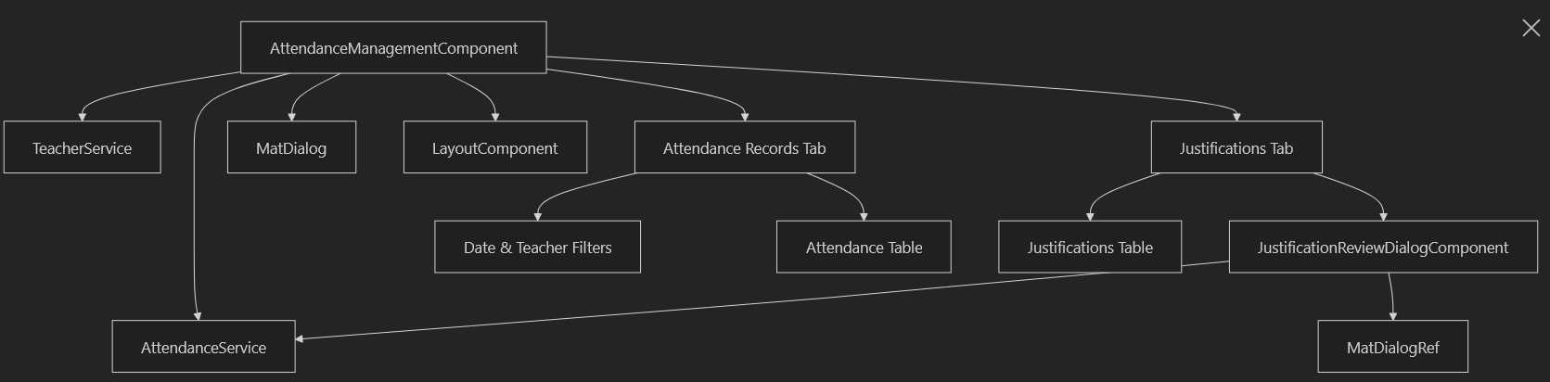

Fuentes: [src/app/features/admin/attendance/attendance-management.component.ts1-199](https://github.com/lesquel/proyecto-asistencia-docentes-ng/blob/1796b333/src/app/features/admin/attendance/attendance-management.component.ts#L1-L199) [src/app/features/adminance/attendance/justification-review-dialog.component.ts1-36](https://github.com/lesquel/proyecto-asistencia-docentes-ng/blob/1796b333/src/app/features/admin/attendance/justification-review-dialog.component.ts#L1-L36)

### Integración de los servicios básicos

El componente se integra con los servicios básicos para recuperar y manipular los datos de asistencia:

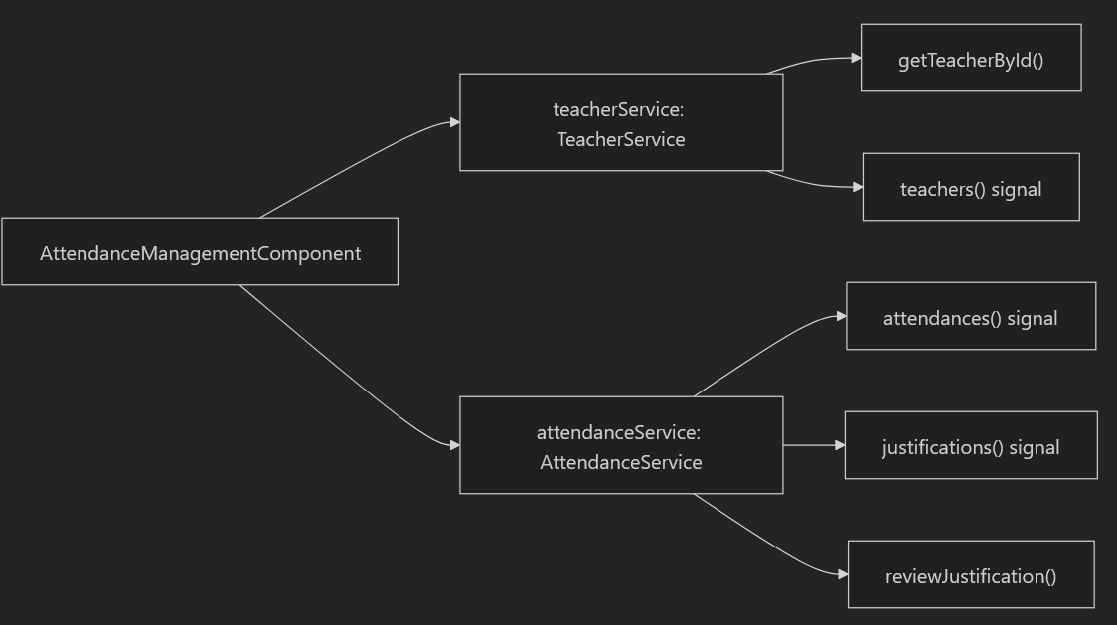

Fuentes: [src/app/features/admin/attendance/attendance-management.component.ts46 a 48](https://github.com/lesquel/proyecto-asistencia-docentes-ng/blob/1796b333/src/app/features/admin/attendance/attendance-management.component.ts#L46-L48) [src/app/features/admin/attendance/attendance-management.component.ts126-143](https://github.com/lesquel/proyecto-asistencia-docentes-ng/blob/1796b333/src/app/features/admin/attendance/attendance-management.component.ts#L126-L143)

## Estructura de interfaz de usuario

La interfaz se organiza en dos pestañas principales utilizando el componente de pestañas de Angular Material.

### Organización de la Tab

|  |  |  |
| --- | --- | --- |
| Tab | Purpose | Key Features |
| Registro de Asistencias | View attendance records | Date/teacher filtering, status display |
| Sólo unas penas. | Review justifications | Approval/rejection workflow |

### Asistencia Records Tab

La primera pestaña muestra los registros de asistencia con capacidades de filtrado completas:

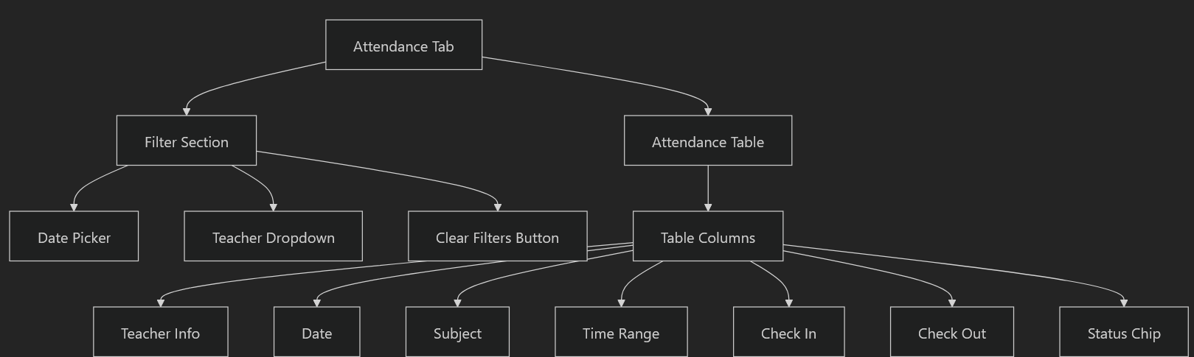

Fuentes: [src/app/features/adminance/attendance-management.component.html19-47](https://github.com/lesquel/proyecto-asistencia-docentes-ng/blob/1796b333/src/app/features/admin/attendance/attendance-management.component.html#L19-L47) [src/app/features/adminance/attendance-management.component.html49 a 125](https://github.com/lesquel/proyecto-asistencia-docentes-ng/blob/1796b333/src/app/features/admin/attendance/attendance-management.component.html#L49-L125)

### Justificaciones Tab

La segunda ficha se centra en la gestión de la justificación:

Fuentes: [src/app/features/adminance/attendance-management.component.html127-206](https://github.com/lesquel/proyecto-asistencia-docentes-ng/blob/1796b333/src/app/features/admin/attendance/attendance-management.component.html#L127-L206)

## Flujo de datos y filtrado

El componente utiliza señales angulares para la gestión de datos reactivos con propiedades calculadas para filtrado.

### Asistencia Data Flow

Fuentes: [src/app/features/admin/attendance/attendance-management.component.ts79-105](https://github.com/lesquel/proyecto-asistencia-docentes-ng/blob/1796b333/src/app/features/admin/attendance/attendance-management.component.ts#L79-L105) [src/app/features/admin/attendance/attendance-management.component.ts76-77](https://github.com/lesquel/proyecto-asistencia-docentes-ng/blob/1796b333/src/app/features/admin/attendance/attendance-management.component.ts#L76-L77)

### Aplicación de la filtración

El sistema de filtrado utiliza dos señales reactivas:

|  |  |  |
| --- | --- | --- |
| Signal | Type | Purpose |
| selectedAttendanceDate | *Fecha * | null` |
| selectedTeacherId | string | Filters by specific teacher |

Fuentes: [src/app/features/admin/attendance/attendance-management.component.ts113-124](https://github.com/lesquel/proyecto-asistencia-docentes-ng/blob/1796b333/src/app/features/admin/attendance/attendance-management.component.ts#L113-L124)

## Gestión de la situación

El sistema maneja múltiples estados de asistencia y justificación con los indicadores visuales correspondientes.

### Tipos de situación de asistencia

|  |  |  |  |
| --- | --- | --- | --- |
| Situación | Ebel española | Color | Descripción |
| present | Presente | primaria | Maestra asistió a clase |
| absent | Ausente | Avisar | Maestra no asistió |
| late | Tardanza | Avisar | Maestro llegó tarde |
| justified | Justificado | acento | La ausencia estaba justificada |

### Tipos de estado de Justificación

|  |  |  |  |
| --- | --- | --- | --- |
| Situación | Ebel española | Color | Descripción |
| pending | Pendiente | acento | A la espera de revisión de admin |
| approved | Aprobada | primaria | Justificación aceptada |
| rejected | Rechazada | Avisar | Denegada justificación |

Fuentes: [src/app/features/admin/attendance/attendance-management.component.ts145-186](https://github.com/lesquel/proyecto-asistencia-docentes-ng/blob/1796b333/src/app/features/admin/attendance/attendance-management.component.ts#L145-L186)

## Justificación Revisión Flujo de trabajo

El proceso de revisión de la justificación utiliza un diálogo modal para las decisiones administrativas.

### Flujo de proceso de revisión

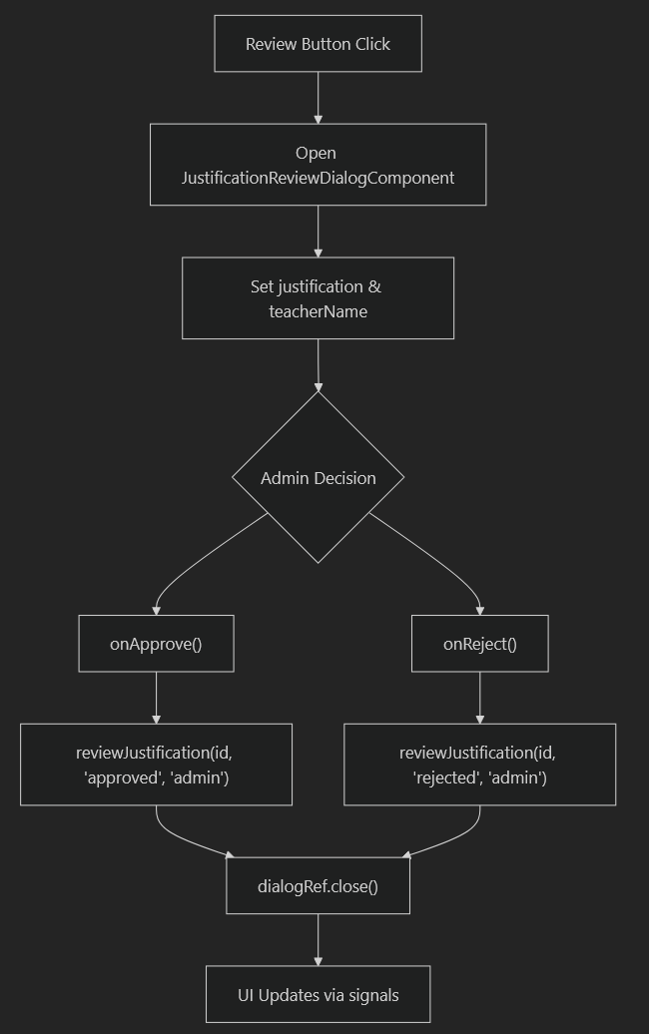

Fuentes: [src/app/features/admin/attendance/attendance-management.component.ts188-199](https://github.com/lesquel/proyecto-asistencia-docentes-ng/blob/1796b333/src/app/features/admin/attendance/attendance-management.component.ts#L188-L199) [src/app/features/adminance/attendance/justification-review-dialog.component.ts22-34](https://github.com/lesquel/proyecto-asistencia-docentes-ng/blob/1796b333/src/app/features/admin/attendance/justification-review-dialog.component.ts#L22-L34)

### Estructura de componentes de diálogo

El JustificationReviewDialogComponentproporciona una simple interfaz de aprobación/rejeción:

Fuentes: [src/app/features/adminance/attendance/justification-review-dialog.component.ts](https://github.com/lesquel/proyecto-asistencia-docentes-ng/blob/1796b333/src/app/features/admin/attendance/justification-review-dialog.component.ts#L16-L34)

## Definiciones de columna

El componente define las columnas de tabla como matrices de cuerda para las dos vistas principales de datos:

### Columnas de la Mesa de asistencia

  attendanceColumns: string[] = [

    'teacher',

    'date',

    'subject',

    'time',

    'checkIn',

    'checkOut',

    'status',

  ];

### Justificación de columnas de mesa

justificationColumns: string[] = [

    'teacher',

    'date',

    'reason',

    'createdAt',

    'status',

    'actions',

  ];

Fuentes: [src/app/features/admin/attendance/attendance-management.component.ts57-74](https://github.com/lesquel/proyecto-asistencia-docentes-ng/blob/1796b333/src/app/features/admin/attendance/attendance-management.component.ts#L57-L74)

## Métodos de ayudantes

El componente incluye varios métodos de utilidad para la presentación de datos y búsquedas cruzadas de servicios:

|  |  |  |
| --- | --- | --- |
| Método | Objeto | Tipo de retorno |
| getTeacherName() | Conseguir nombre del profesor por identificación | string |
| getTeacherEmployeeId() | Obtenga identificación de empleado por identificación de profesor | string |
| getScheduleInfo() | Obtenga los detalles del horario por ID | *Schedule * |
| getStatusText() | Convertir estado en Etiqueta española | string |
| getStatusColor() | Obtenga color de material para el estado | Primaria |

Fuentes: [src/app/features/admin/attendance/attendance-management.component.ts126-186](https://github.com/lesquel/proyecto-asistencia-docentes-ng/blob/1796b333/src/app/features/admin/attendance/attendance-management.component.ts#L126-L186)

# Maestro Portal

El Portal de Maestro proporciona la interfaz completa orientada al profesorado para el sistema de gestión de asistencia. Permite a los profesores ver sus horarios, registrar la asistencia, rastrear su historial de asistencia y gestionar justificaciones de ausencias. El portal se organiza en distintas áreas funcionales accesibles a través de una estructura de navegación consistente.

## Arquitectura Portal

El Portal de Maestro se construye como una colección de componentes autónomos Angulares que comparten dependencias comunes de navegación y servicio. Todos los componentes siguen el mismo patrón arquitectónico con estructuras de menú consistentes y gestión estatal reactiva.

## Estructura de componentes de Portal de Maestro

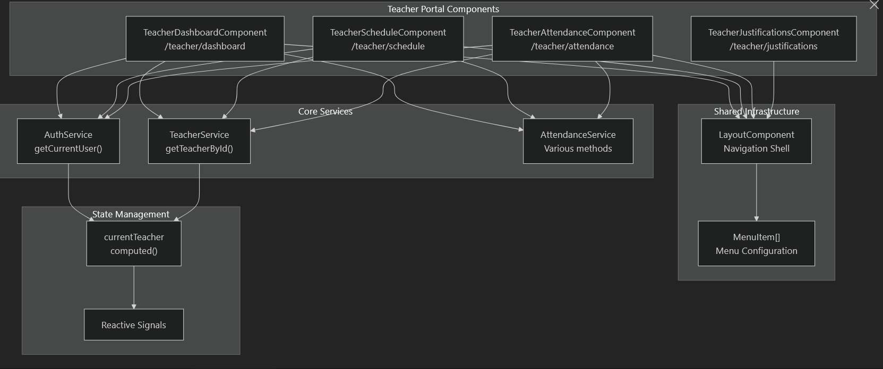

Fuentes: [src/app/features/teacher/dashboard/teacher-dashboard.component.ts1 a 42](https://github.com/lesquel/proyecto-asistencia-docentes-ng/blob/1796b333/src/app/features/teacher/dashboard/teacher-dashboard.component.ts#L1-L42) [src/app/features/teacher/schedule/teacher-schedule.component.ts51 - 67](https://github.com/lesquel/proyecto-asistencia-docentes-ng/blob/1796b333/src/app/features/teacher/schedule/teacher-schedule.component.ts#L51-L67) [src/app/features/teatracher/aconceance/teatra-attendance.component.ts46-56](https://github.com/lesquel/proyecto-asistencia-docentes-ng/blob/1796b333/src/app/features/teacher/attendance/teacher-attendance.component.ts#L46-L56)

## Sistema de navegación

Todos los componentes del portal del profesor comparten una estructura de menú de navegación consistente definida en su menuItems propiedad. La navegación proporciona acceso a cuatro áreas funcionales principales.

|  |  |  |  |
| --- | --- | --- | --- |
| Ruta | Etiqueta | Icono | Objeto |
| /teacher/dashboard | Dashboard | salpicadero | Resumen y acciones rápidas |
| /teacher/attendance | Asistencias | Asignación | Historial de asistencia y gestión |
| /teacher/justifications | Sólo unas penas. | descripción | Justificación sumisión y seguimiento |
| /teacher/schedule | Horarios | horario | Inscripción de horarios y asistencia |

## Dependencias de servicios

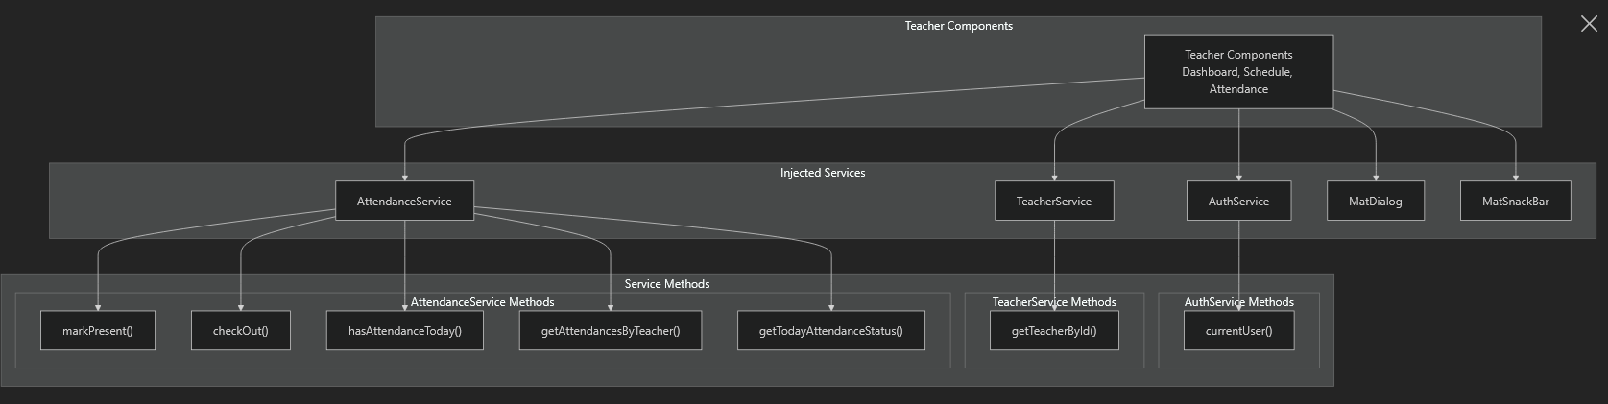

Fuentes: [src/app/features/teacher/dashboard/teacher-dashboard.component.ts32-35](https://github.com/lesquel/proyecto-asistencia-docentes-ng/blob/1796b333/src/app/features/teacher/dashboard/teacher-dashboard.component.ts#L32-L35) [src/app/features/teacher/schedule/teacher-schedule.component.ts52-56](https://github.com/lesquel/proyecto-asistencia-docentes-ng/blob/1796b333/src/app/features/teacher/schedule/teacher-schedule.component.ts#L52-L56) [src/app/features/teatracher/aconceance/teatra-attendance.component.ts101-103](https://github.com/lesquel/proyecto-asistencia-docentes-ng/blob/1796b333/src/app/features/teacher/attendance/teacher-attendance.component.ts#L101-L103)

## Resolución actual de maestros

Todos los componentes del portal del profesor utilizan el mismo patrón para resolver al actual maestro del usuario autenticado. Esto se implementa como una señal calculada que reacciona a los cambios de estado de autenticación.

Fuentes: [src/app/features/teacher/dashboard/teacher-dashboard.component.ts47 - 53](https://github.com/lesquel/proyecto-asistencia-docentes-ng/blob/1796b333/src/app/features/teacher/dashboard/teacher-dashboard.component.ts#L47-L53) [src/app/features/teacher/schedule/teacher-schedule.component.ts89-95](https://github.com/lesquel/proyecto-asistencia-docentes-ng/blob/1796b333/src/app/features/teacher/schedule/teacher-schedule.component.ts#L89-L95) [src/app/features/teatracher/aconceance/teatra-attendance.component.ts69-75](https://github.com/lesquel/proyecto-asistencia-docentes-ng/blob/1796b333/src/app/features/teacher/attendance/teacher-attendance.component.ts#L69-L75)

## Registro de asistencia Flujo de Registro

El portal del profesor implementa un flujo de registro de asistencia consistente a través de múltiples componentes. Los profesores pueden registrar la asistencia tanto en el salpicadero como en las vistas del horario.

Fuentes: [src/app/features/teacher/dashboard/teacher-dashboard.component.ts127-155](https://github.com/lesquel/proyecto-asistencia-docentes-ng/blob/1796b333/src/app/features/teacher/dashboard/teacher-dashboard.component.ts#L127-L155) [src/app/features/teacher/schedule/teacher-schedule.component.ts148 a 182](https://github.com/lesquel/proyecto-asistencia-docentes-ng/blob/1796b333/src/app/features/teacher/schedule/teacher-schedule.component.ts#L148-L182)

## Gestión estatal reactiva

Los componentes del portal del profesor utilizan señales angulares para la gestión estatal reactiva, asegurando que la interfaz de usuario se actualice automáticamente cuando los datos subyacentes cambian.

|  |  |  |
| --- | --- | --- |
| Componente | Señales clave computarizadas | Purpose |
| TeacherDashboardComponent | totalSchedules, monthlyAttendances, todaySchedules | Estadísticas del tablero y el horario de hoy |
| TeacherScheduleComponent | teacherSchedules, currentTeacher | Estado de visualización y asistencia |
| TeacherAttendanceComponent | teacherAttendances, filteredAttendances | Historial de asistencia con filtrado |

## Integración de componentes de la interfaz de usuario

Todos los componentes del portal del profesor se integran con los LayoutComponentpara proporcionar una navegación consistente y un diseño visual. También utilizan componentes de Diseño de Materiales para interacciones consistentes del usuario.

### Componentes de materiales comunes

|  |  |  |
| --- | --- | --- |
| Componente | Uso | Objeto |
| MatCardModule | Contenedores de contenido | Organizar información en tarjetas |
| MatButtonModule | Botones de acción | Registro de asistencia de desencadenante, navegación |
| MatIconModule | Indicadores visuales | iconos del estado, iconos de navegación |
| MatSnackBarModule | Retroalimentación del usuario | Mensajes de éxito/error |
| MatChipsModule | Indicadores de situación | Estado de asistencia, situación del calendario |

Fuentes: [src/app/features/teacher/dashboard/teacher-dashboard.component.ts18-27](https://github.com/lesquel/proyecto-asistencia-docentes-ng/blob/1796b333/src/app/features/teacher/dashboard/teacher-dashboard.component.ts#L18-L27) [src/app/features/teacher/schedule/teacher-schedule.component.ts37-46](https://github.com/lesquel/proyecto-asistencia-docentes-ng/blob/1796b333/src/app/features/teacher/schedule/teacher-schedule.component.ts#L37-L46) [src/app/features/teatracher/aconceance/teatra-attendance.component.ts30 a 42](https://github.com/lesquel/proyecto-asistencia-docentes-ng/blob/1796b333/src/app/features/teacher/attendance/teacher-attendance.component.ts#L30-L42)

## Manipulación de errores y alimentación de usuario

El portal del profesor implementa patrones de manejo de errores y retroalimentación del usuario en todos los componentes. Las acciones proporcionan información inmediata a través de MatSnackBarnotificaciones con estilo adecuado.

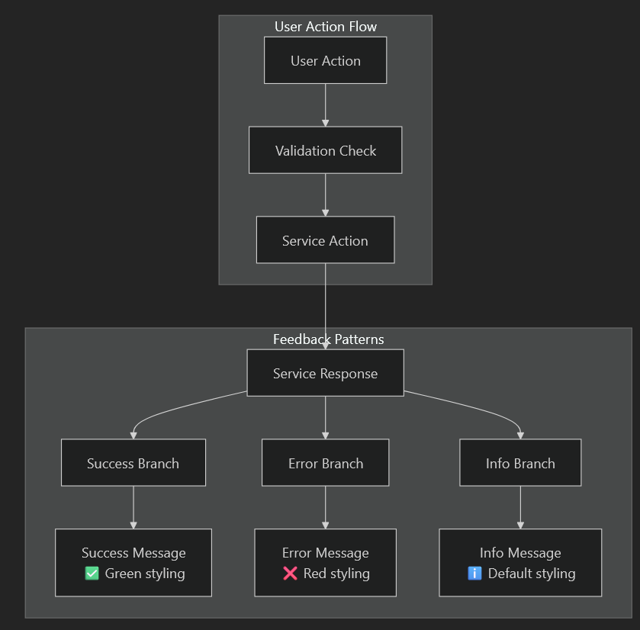

Fuentes: [src/app/features/teacher/dashboard/teacher-dashboard.component.ts129-155](https://github.com/lesquel/proyecto-asistencia-docentes-ng/blob/1796b333/src/app/features/teacher/dashboard/teacher-dashboard.component.ts#L129-L155) [src/app/features/teacher/schedule/teacher-schedule.component.ts148 a 182](https://github.com/lesquel/proyecto-asistencia-docentes-ng/blob/1796b333/src/app/features/teacher/schedule/teacher-schedule.component.ts#L148-L182)

# Maestro Dashboard

El Panel de Maestro sirve como interfaz primaria para que los maestros administren su asistencia diaria, horarios y acceso a características específicas del profesor. Este componente ofrece una visión completa del estado actual del maestro, las clases de hoy y el acceso rápido a otras características del portal de maestros.

## Arquitectura de componentes

El TeacherDashboardComponent es un componente independiente Angular que sirve como la principal página de aterrizaje para los maestros autenticados. Se integra con múltiples servicios básicos para proporcionar una experiencia unificada del salpicadero.

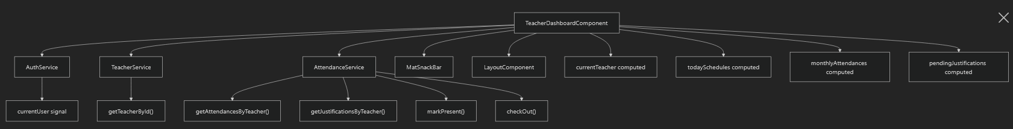

**Fuentes:** [src/app/features/teacher/dashboard/teacher-dashboard.component.ts1 a 42](https://github.com/lesquel/proyecto-asistencia-docentes-ng/blob/1796b333/src/app/features/teacher/dashboard/teacher-dashboard.component.ts#L1-L42)

## Características clave

### Secretarías Dashboard

El salpicadero muestra tres tarjetas de estadísticas clave que proporcionan a los maestros una visión de un vistazo de su estado actual:

|  |  |  |
| --- | --- | --- |
| Estatística | Descripción | Propiedad computada |
| Cuadros totales | Número total de horarios asignados | totalSchedules |
| Asistencias mensuales | Número de asistencias actuales este mes | monthlyAttendances |
| A la espera de justificaciones | Número de justificaciones pendientes de aprobación | pendingJustifications |

### La gestión de horarios de hoy

El salpicadero muestra de manera prominente las clases de hoy con plenas capacidades de gestión de asistencia:

* **Horario Mostrar descripción:** Especenas de la materia, el tiempo y el aula para cada clase
* **Registro de asistencia** : Marcado de asistencia de un solo clic para clases individuales
* **Registro a granel** : Opción para registrar la asistencia a todas las clases de hoy
* **Gestión de salida** : Capacidad para marcar la finalización de la clase
* **Seguimiento de estado** : Muestra en tiempo real de estado de asistencia con marcas de tiempo

### Panel de medidas rápidas

El salpicadero proporciona una navegación rápida a otras características del portal del profesor:

* Ver todos los registros de asistencia
* Acceso a información completa del calendario
* Gestionar justificaciones
* Toggle debug información

**Fuentes:**

[src/app/features/teacher/dashboard/teacher-dashboard.component.html53 a 228](https://github.com/lesquel/proyecto-asistencia-docentes-ng/blob/1796b333/src/app/features/teacher/dashboard/teacher-dashboard.component.html#L53-L228)

## Arquitectura de flujo de datos

El salpicadero implementa un flujo de datos reactivo usando señales angulares para asegurar actualizaciones en tiempo real:

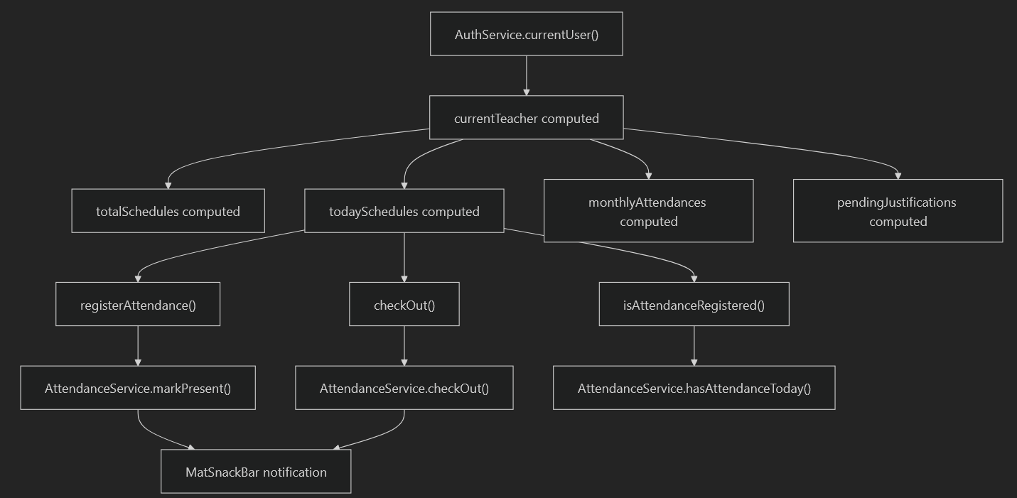

**Fuentes:** [src/app/features/teacher/dashboard/teacher-dashboard.component.ts47 - 102](https://github.com/lesquel/proyecto-asistencia-docentes-ng/blob/1796b333/src/app/features/teacher/dashboard/teacher-dashboard.component.ts#L47-L102) [src/app/features/teacher/dashboard/teacher-dashboard.component.ts127 - 174](https://github.com/lesquel/proyecto-asistencia-docentes-ng/blob/1796b333/src/app/features/teacher/dashboard/teacher-dashboard.component.ts#L127-L174)

## Estructura de interfaz de usuario

### Integración de diseño

El salpicadero utiliza el compartido LayoutComponentcon una estructura de menú predefinida:

  menuItems: MenuItem[] = [

    { label: "Dashboard", route: "/teacher/dashboard", icon: "dashboard" },

    { label: "Asistencias", route: "/teacher/attendance", icon: "assignment" },

    { label: "Justificaciones", route: "/teacher/justifications", icon: "description" },

    { label: "Horarios", route: "/teacher/schedule", icon: "schedule" },

  ]

### Arquitectura de la plantilla

La plantilla se organiza en distintas secciones:

1. **Sección de encabezado:** Maestro bienvenido con información de perfil
2. **Panel de depuración** : Visual información de depuración condicional
3. **Tarjetas Estadísticas** : Rejilla de tres columnas de métricas clave
4. **Área de Contenido Principal** : Diseño de dos columnas con el horario de hoy y acciones rápidas
5. **Horario semanal** : Pantalón de ancho completo de todos los horarios semanales

**Fuentes:**

[src/app/features/teacher/dashboard/teacher-dashboard.component.ts37-42](https://github.com/lesquel/proyecto-asistencia-docentes-ng/blob/1796b333/src/app/features/teacher/dashboard/teacher-dashboard.component.ts#L37-L42) [src/app/features/teacher/dashboard/teacher-dashboard.component.html1 a 21](https://github.com/lesquel/proyecto-asistencia-docentes-ng/blob/1796b333/src/app/features/teacher/dashboard/teacher-dashboard.component.html#L1-L21)